CENTRO UNIVERSITÁRIO FEEVALE

CEZAR DUTRA

PROPOSIÇAO DE UMA FERRAMENTA CORPORATIVA PARA GESTÃO DE IDÉIAS

Trabalho de Conclusão

Novo Hamburgo, junho de 2009.

CEZAR DUTRA
cezardutra@caiweb.com.br

PROPOSIÇAO DE UMA FERRAMENTA CORPORATIVA PARA GESTÃO DE IDÉIAS

Centro Universitário Feevale
Instituto de Ciências Exatas e Tecnológicas

Curso de Sistemas de Informação

Trabalho de Conclusão

Professor orientador: Ms. Roberto Scheid

Novo Hamburgo, julho de 2009.

RESUMO

Em um mundo globalizado onde a base tecnológica avança cada vez mais rápida, tornando pessoas e processos constantemente defasados, inovação deixou de ser um objeto distante de sucesso e futuro promissor para ser uma proposição enfrentada todos os dias no ambiente coorporativo. Nesse sentido, esse trabalho visa propor um sistema de gestão de idéias dentro de um ambiente de negócio utilizando ferramentas de criatividade descritas como “thinking tools” por Robert Root e Michel Bernstein; bem como, processos de inovação sugeridos por Kaplan e Norton. O sistema em questão almeja direcionar e catalisar a geração de novos produtos, processos, serviços e/ou modelos de negócio.

Palavras-chave: sistema de gestão, idéias, ferramentas de criatividade, inovação.

ABSTRACT

In a globalized world where the technological base moving ever faster, making people and processes constantly delayed, innovation is no longer a distant object of success and promising future to be a proposition faced every day in business environment. In that sense, this work aims to propose a management system of ideas in an environment of business using tools of creativity described as "thinking tools" by Robert Root and Michel Bernstein, as well as processes of innovation suggested by Kaplan and Norton. The system in question will direct and catalyze the generation of new products, processes, services and / or business models.
Keywords: management system, ideas, tools of creativity, innovation.

Lista de Figuras

Figura 3.1: Padrão a ser descoberto………………… ………………………………..……...27
Figura 3.2: O jogo amarelinha pelo mundo………… ………………………………..……...28
Figura 3.3: Resolução do padrão…………………… ………………………………..……...29
Figura 3.4: O etimologista……..…………………………………………… ……..………...33
Figura 4.1: Visão da empresa, dos seus produtos, processos e serviços……… …..………....35
Figura 4.2: Diferentes formas de expressão da tabela periódica de elementos… …………....40
Figura 4.3: O Rei da Suécia………………….……………………………………….……....41
Figura 4.4: A ponte em forma de olho...…….………………………………….……..……...42
Figura 4.5: Analogia entre o olho e a cebola..………………………………….………….....43
Figura 7.2: Solução tecnológica.....................………………………………….…………......58
Figura 8.1.1: Diagrama de estados………………………………….....……….……..……....61
Figura 8.1.2: Diagrama de estados cognitivo…………………….................…..……..……...62
Figura 8.2.1: Diagrama de casos de uso.......…………………….................…..……..……....63
Figura 8.2.2: Diagrama de classes..............................................................…….……..……...64
Figura 8.2: Gerador de contexto…………………………………................…..……..……...65
Figura 8.3: Necessidades originadas por pontos de inconsistência............…….……..……...66
Figura 8.4: Necessidades originadas por pontos de sobrecarga............. ………..…..……….67
Figura 8.5: Necessidades originadas por pontos de desperdício …………..….............……..68
Figura 8.6: Possibilidades……..................................................................................………..69
Figura 8.7: Cenário alternativo………….…....……………………………………....……...70
Figura 8.8: Gera idéia...…….……………….......................……………………….....……..71
Figura 8.9: Refina idéia..………………………..............................…………………....…....72
Figura 8.10: Gera idéias não-lineares......................................................…………..………..73
Figura 8.11: Avalia idéias………..................................................................................……..74
Figura 8.12: Defende idéias……………….………………………....……………….……...75
Figura 8.13: Seleciona idéias...……………............………………....………………..……..76
Figura 8.14: Contextualiza idéias..……………..................………....……………………....77
Figura 8.15: Relatório final........................…….....……………….....……………………....78

Lista de tabelas

Tabela 1: Ciclos de inovações tecnológicas 22

Lista de siglas e abreviaturas

SRB | Solid Rocket Buster
IP | Internet Protocol
VOIP | Voz sobre ip
EPI | Equipamento de Proteção Individual
OS | Ordem de Serviço
WebTv | Televisão pela internet
PHP | Hypertext Preprocessor
SQL | Structured Query Language
IPEA | Instituto de Pesquisa Econômica Aplicada

SUMÁRIO

INTRODUÇÃO......................................................................................................................11
1. PROCESSOS DE INOVAÇÃO........................................................................................13
1.1 Tecnologia e inovação...............................................................................................13
1.2 Revolução industrial..................................................................................................14
1.3 Definindo inovação...................................................................................................15
1.4 Tipos de inovação.....................................................................................................16
1.5 Inovação e necessidade.............................................................................................17
1.6 Interagir, identificar e projetar..................................................................................17
2. DA IDÉIA A INOVAÇÃO................................................................................................19
2.1 Combinação..............................................................................................................19
2.2 Da invenção a inovação............................................................................................20
2.3 Idéias como forma de monopólio.............................................................................21
2.4 Ondas longas de mudanças tecnológicas..................................................................21
2.5 Inovação e competitividade......................................................................................23
3. PROCESSO CRIATIVO..................................................................................................25
3.1 Pense diferente.............................................................................................................25
3.2 Reconhecimento de padrões........................................................................................26
3.3 Padrões.....................................................................................................................29
3.4 Necessidade criativa.................................................................................................30
3.5 Motivação.................................................................................................................32
3.6 Problema, causa e solução .......................................................................................32
3.7 Pensamento não-linear..... ........................................................................................33
4. ANÁLISE DE REQUISITOS...........................................................................................35
4.1 Avaliar o contexto....................................................................................................35
4.2 Identificando as necessidades...................................................................................36
4.3 Identificando as oportunidades.................................................................................38
4.4 Fazendo suposições absurdas...................................................................................39
4.5 Fazer um cenário gráfico com todos os fatores........................................................40
4.6 Contrapor idéias com pensamento não-linear........................................................42
4.7 Filtrar idéias............................................................................................................44
5. EXEMPLO DE PROCESSO DE INOVAÇÃO.............................................................45
5.1 Toyota.......................................................................................................................45
6. LEVANTAMENTO DE REQUISITOS..........................................................................47
6.1 Multi-usuário...........................................................................................................47
6.2 Documentado..........................................................................................................48
6.3 Limitador................................................................................................................48
6.4 Restrito....................................................................................................................49
6.5 Independente...........................................................................................................49
6.6 Atemporal...............................................................................................................49
6.7 Anônimo.................................................................................................................50
7. CARACTERÍSTICAS DA FERRAMENTA..................................................................51
7.1 Princípios básicos da ferramenta ............................................................................51
7.1.1 Gerar contexto....................................................................................................51
7.1.2 Encontrar falhas de inconsistência.....................................................................51
7.1.3 Encontrar pontos de sobrecarga.........................................................................52
7.1.4 Detectar níveis de desperdício...........................................................................52
7.1.5 Gerar contexto...................................................................................................52
7.1.6 Encontrar falhas de inconsistência.....................................................................53
7.1.7 Encontrar pontos de sobrecarga.........................................................................53
7.1.8 Detectar níveis de desperdício...........................................................................54
7.1.9 Encontrar necessidades......................................................................................54
7.1.10 Provocar pensamentos não-lineares..................................................................55
7.1.11 Propor idéias......................................................................................................55
7.1.12 Aprimorar idéias................................................................................................55
7.1.13 Selecionar idéias................................................................................................56
7.1.14 Contextualizar idéias..........................................................................................56
7.2 Tecnologia a ser usada na implementação.................................................................57

8. MODELAGEM E TELAS DA FERRAMENTA............................................................59
8.1 Modelagem.............................................................................................................59
8.1.1 Diagrama de estados............................................................................................59
8.1.2 Diagrama de casos...............................................................................................61
8.1.3 Diagrama de classe..............................................................................................63
8.2 Geração de contexto.....................................................................................................64
8.3 Pontos de inconsistência do sistema.............................................................................65
8.4 Pontos de sobrecarga do sistema..................................................................................66
8.5 Pontos de desperdício do sistema..................................................................................67
8.6 Possibilidades originadas das necessidades da empresa..............................................68
8.7 Geração de cenário alternativo.......................................................................................69
8.8 Geração de idéias baseadas em cenário alternativo......................................................70
8.9 Sugestões de melhorias com base em outras idéias.......................................................71
8.10 Sugestões de melhorias com base em conceitos não-lineares.....................................72
8.11 Avaliação de idéias sugeridas......................................................................................73
8.12 Defende idéias..............................................................................................................74
8.13 Seleciona idéias............................................................................................................75
8.14 Contextualiza idéias......................................................................................................76
8.15 Emite relatório final.....................................................................................................77
9. VALIDAÇÕES DO SISTEMA..........................................................................................79
9.1 Metodologia classe........................................................................................................79
9.2 Grupos e ou atores do sistema.......................................................................................80
9.3 Cenário gerado..............................................................................................................81
9.4 Geração de idéias..........................................................................................................82
9.4.1 As idéias, refinamentos, votações e justificativas...............................................83
9.5 Seleção de idéias...........................................................................................................99
9.6 Contextualização.........................................................................................................100
9.7 Relatório final.............................................................................................................100

CONCLUSÃO.......................................................................................................................101
BIBLIOGRAFIA...................................................................................................................105

INTRODUÇÃO

Em um mundo globalizado onde a base tecnológica avança cada vez mais rápida, tornando pessoas e processos constantemente defasados, inovação deixou de ser um objeto distante de sucesso e futuro promissor para ser uma proposição enfrentada todos os dias no ambiente coorporativo das empresas de ponta. Toda inovação parte de uma idéia, entretanto, a geração da inovação é necessária e precisa seguir um método de abordagem que permita explorar todas as possibilidades e ao mesmo tempo ser original através da constante proposição de idéias. Através das idéias pode-se mudar o mercado.

Se todos os processos ocorressem ao mesmo tempo, ou acelerassem e desacelerassem a mesma velocidade, seria impossível verificar a mudança. O futuro, entretando, invade o presente em diferentes velocidades.(TOFFLER, 1968, p.131)

Dentro das corporações a mudança faz parte do processo de criação, os produtos, serviços e processos de hoje precisam mudar de formato rapidamente para acompanhar o mercado e essa mudança pode representar o sucesso ou o fracasso. De modo que, precisa-se de um conjunto de procedimentos que tornem esse processo cíclico somando conhecimento a corporação, de forma radical ou incremental, antecipando as demandas de mercado, e ou, criando novas.

Dê a dez artistas uma cena para pintar e você terá dez pinturas diferentes.(ROOT-BERNSTEIN, 1999, p.131)

Diante deste cenário, se fazem necessárias decisões difíceis com uma freqüência maior a cada dia. Com o intuído de desmistificar o processo de geração de idéias é necessário criar um modelo capaz de gerenciar diversas idéias a partir do próprio usuário e utilizar todo conhecimento do sistema a partir de estratégias concretas e eficientes.
Ao invés de mudar os detalhes básicos do problema que está tentando resolver, mude o resto do mundo. (THORPE, 2000, p.95)

À medida que se abandonam os fatos concretos para projetar-se algo, é preciso avaliar muito bem todos os aspectos do mercado atribuindo o devido valor a cada um deles e identificar as oportunidades. Tem-se que adotar métodos ao invés de seguir convicções. Como observam Kaplan; Norton (2004), o processo bem-sucedido de projeto e desenvolvimento culmina com um produto dotado da funcionalidade almejada, atraente para o mercado-alvo e capaz de ser produzido com qualidade consistente e a custo que proporcione margem de lucro satisfatória.
Tigre (2006, p.10) sugere que a tecnologia precisa de condições institucionais adequadas para se difundir, enquanto a ordem econômica e social influencia a direção assumida pelo desenvolvimento tecnológico. O processo de inovação precisa ser bem fundamentado comprovando sua eficácia. Todos têm que estar cientes que a idéia inicial nasce de algum lugar e que para chegar à inovação precisa-se seguir procedimentos para tornar a idéia uma inovação de uso comum, portanto para se chegar à inovação é preciso ter pleno conhecimento das competências a fim de possibilitar que uma simples idéia não seja desperdiçada devido à falta de ambiente organizacional para se desenvolver.

1 Processos de inovação

Este capítulo aborda conceitos relacionados ao processo de inovação que darão suporte a implementação da ferramenta de geração de idéias sugerida neste trabalho. Tais informações servirão como base de conhecimento para se definir uma estrutura capaz de fomentar idéias. Kaplan; Norton (2004, 139p) sugerem que a sustentação da vantagem competitiva exige que as organizações inovem continuamente para criar novos produtos, serviços e processos. Inovação é o primeiro passo para gerar novas tecnologias. Logo, para compreender-se a essência da inovação é necessário conceituá-la.

Tecnologia e inovação

Drucker (1997, p.5) lembra que as técnicas, ferramentas e processos utilizados nos dias atuais são resultado de tecnologias que se desenvolveram com o tempo. O torno do oleiro existente no mediterrâneo desde 1500 AC foi o indutor das máquinas de fiar quinhentos anos depois. Do mesmo modo, os moinhos de vento do Norte da Europa foram redesenhados e transformados em motor de navio. Tigre (2006, p.63) e Thorpe (2000, p.22) citam que a bitola das ferrovias (distância entre os dois trilhos) nos Estados Unidos é de 4 pés e 8,5 polegadas, e que essa largura é utilizada porque essa era a bitola das ferrovias inglesas e, como as americanas, foram construídas pelos Ingleses que utilizavam esta bitola porque as empresas que construíam os vagões eram as mesmas que construíam as carroças. As carroças tinham esta largura porque deveriam ter a mesma largura das antigas estradas da Europa, e as antigas estradas da Europa foram construídas pelos Romanos que se baseavam na largura das bigas, e, por fim, as bigas tinham este tamanho porque foram feitas para acomodar dois traseiros de cavalos. Desse modo, o ônibus espacial americano, o Space Shuttle, utiliza dois tanques de combustível sólido (Solid Rocket Booster - SBR) que são fabricados pela Thiokol (Utah). Os engenheiros que os projetaram queriam fazê-los mais largos, porém, tinham a limitação dos túneis das ferrovias por onde eles seriam transportados, os quais tinham suas medidas baseadas na bitola da linha. Como se percebe as inovações do passado influenciam a sociedade de forma seqüencial e contínua.
Assim, a tèchne dos gregos, significa aptidão se diferenciando do conhecimento, conforme Luecke (2003, p.2) uma mescla de "mistério de habilidade com a 'logia', conhecimento organizado, sistemático e significativo", entretanto a distinção entre a “invenção” e a “inovação” é que explica Luecke (2003, p.3) que a invenção é a criação de uma idéia ou de um conceito novo, e a inovação é todo um roteiro que se percorre para transformar o conceito novo no lançamento comercial bem sucedido ou na sua difusão num âmbito muito alargado.
Luecke (2003, p.3) sugere que a idéia, é elaborada a fim de se tornar concreta através da invenção, e depois de um processo de amadurecimento se torna comercial, ou seja, inovação; e a técnica ou aptidão de manipular essa inovação se torna a tecnologia. Os conceitos tecnologia e inovação passaram a ser aplicados em larga escala a partir da Revolução Industrial.

1.2 Revolução Industrial

Para mencionar tecnologia e inovação necessita-se abordar as invenções geradas durante a revolução industrial, segundo Drucker (1997, p.5) foram instantaneamente utilizadas em toda parte e em diversos segmentos sendo visto como tecnologia. Logo, verifica-se que uma inovação não nasce pronta e que sofre diversas modificações até ser de fato utilizada, também nota-se que não basta ter a idéia, é preciso que ela seja utilizada de alguma forma para que tenha solidez e se torne de fato uma inovação.
Para Tigre (2006, p.5) a Revolução Industrial foi uma experiência inédita na história afinal todas as revoluções anteriores sempre se estabilizavam em uma nova posição de equilíbrio. Mas esta revolução claramente continuava e prometia prosseguir seu ritmo, demonstrando que o processo de desenvolvimento industrial era movido por idéias e que vive em constante transformação. Tigre (2006, p.6) sugere que as inovações ocorridas nas etapas iniciais da revolução industrial eram de natureza essencialmente prática, desenvolvidas por mecânicos, ferreiros e carpinteiros engenhosos praticamente sem formação científica. Tigre (2006, p.7) considera que o principal argumento é que o sucesso na introdução de novas tecnologias depende da combinação entre a oferta de conhecimentos e a capacidade de as empresas absorverem eficientemente novos equipamentos, sistemas e processos produtivos.

1.3 Definindo inovação

Verificando o inicio do processo de desenvolvimento de novas tecnologias a partir da revolução industrial precisa-se definir inovação. Tigre (2006, p.74) salienta que a inovação é uma idéia prática ou um objeto percebido como novo pelo indivíduo. Conforme o autor “as mudanças tecnológicas são usualmente diferenciadas por seu grau de inovação e pela extensão das mudanças em relação ao que havia antes.” O ponto de partida para a inovação é a geração de idéias criativas. A inovação é o processo de levar aquelas idéias até ao mercado. É qualquer coisa que proporciona um novo benefício a um cliente ou a um empregado, é o processo que transforma idéias em valor de mercado. Tigre (2006, p.87) afirma que a inovação vem da procura e da descoberta, a experimentação, o desenvolvimento, a imitação (cópia) e a adoção de novos produtos, novos processos e novos alinhamentos organizacionais. Inovação é criatividade dentro de um trabalho que tem de ser feito, são pessoas que criam valor executando idéias novas. A inovação é a transformação do conhecimento e das idéias num benefício, que possa ser utilizada para uso comercial ou como bem público; o benefício pode ser sob a forma de produtos novos ou melhorados, processos ou serviços.
Segundo May (2007, p.31), idéias revolucionárias quase nunca funcionam como foram originalmente concebidas. Primeiro é preciso passar por um processo de amadurecimento para que adquira utilidade, a idéia precisa ser redimensionada e transformada em algo mais manejável, aceitável e útil. Após definição se verifica que inovação pode ser divididos em tipos.

1.4 Tipos de inovação

Na opinião de Tigre (2006, p.74) as inovações estão divididas da seguinte forma:
- Inovação radical: que tem novas características de desempenho a nível mundial, causando impacto em termos de melhoria de desempenho superior em 10 vezes ou mais. A invocação radical é revolucionária, pois altera a base de concorrência do mercado. Não raras vezes gerando um novo mercado. Este tipo de inovação está concentrado em novas tecnologias, em novos modelos do negócio e em negócios da descoberta. A mudança radical ocorre quando rompe as trajetórias existentes, inaugurando uma nova rota tecnológica. A inovação radical geralmente é fruto de atividades de pesquisa e desenvolvimento e tem um caráter descontínuo no tempo e nos setores. A descontinuidade pode ser caracterizada pelo clássico exemplo de que “muitas carroças enfileiradas não formam um trem”. Ou seja, a inovação radical rompe os limites da inovação incremental, trazendo um salto de produtividade e iniciando uma nova trajetória tecnológica incremental;
- Inovação incremental: é o tipo de inovação mais comum, pois procura melhorar os sistemas que já existem, tornando-os mais baratos, melhores, mais rápidos. Elas abrangem as inovações feitas no design ou na qualidade dos produtos, aperfeiçoamentos em layout e processos, novos arranjos logísticos e organizacionais e novas práticas de suprimentos e vendas. As inovações incrementais ocorrem de forma contínua em qualquer indústria, embora possam variar conforme o setor ou país em função de pressão da demanda, fatores socioculturais, oportunidades e trajetórias tecnológicas. Elas não derivam necessariamente de atividades de pesquisa e desenvolvimento, sendo mais comumente resultantes do processo de aprendizado interno e da capacitação acumulada.

1.5 Inovação e necessidade

O processo de inovação seja ela incremental ou radical começa com algum tipo de motivação. Barros (2003, p.91) informa que com a ajuda da princesa Isabel, Santos Dumont inventou o relógio de pulso. Quando a princesa e amiga lhe deu de presente uma medalha de São João Batista, amarrou-a no pulso, já que no pescoço poderia atrapalhá-lo durante os vôos, então Dumont teve a idéia: era o lugar ideal para o relógio. Santos Dumont, durante seus vôos, tinha dificuldade de acompanhar o tempo já que ele só podia ficar no ar por minutos. Então, portátil, só havia o relógio de bolso. Santos Dumont queria checar seu tempo de vôo em testes de velocidade mais rapidamente do que seria capaz com um relógio de bolso. Santos-Dumont foi amigo de Louis Cartier e encomendou a ele um relógio mais fácil de usar do que o de bolso. Em 1904 Cartier desenvolveu para Alberto Santos Dummont o relógio de pulso em formato quadrado - o modelo Tank, com pulseira de couro, que o relojoeiro denominou Santos e é reproduzido e vendido até hoje, com sucesso.
Analisando um dos mais famosos inventores brasileiros verifica-se que muitas inovações surgiram da necessidade das pessoas. Santos Dumont inventou o relógio de pulso porque precisava das duas mãos para realizar suas aventuras.Verificando o modo como aconteceu averigua-se que sem a necessidade não haveria motivação para ter a idéia. Santos Dumont, não teve a idéia porque queria, mas sim porque precisava. Tendo isso em mente seu cérebro de forma subconsciente procurava por uma solução, ao visualizar a medalha amarrada ao seu pulso encontrou. Da mesma forma como narra Barros (2003, p.94) Santos Dumont em Paris experimentou os primeiros vôos em balões e viu os primeiros motores a explosão. Daí por diante, a construção de um aparelho que pudesse transportar o homem pelo ar tornou-se uma verdadeira obsessão para ele. Esta obsessão originou uma necessidade causada pela interação com o meio e das dificuldades encontradas nele.

Interagir, identificar e projetar

Conforme Thorpe (2000, p.51) dentro de uma organização é necessário alternar os conhecimentos com a finalidade de criar algo novo, pois a sinergia de conhecimentos e processos originam bons conceitos e conceitos tolos, que são idéias não aproveitáveis em primeiro momento.

Em busca destes conceitos se verifica que Kaplan; Norton (2004, p.139) tem um método para projetar produto, processo e, ou serviço e que para isso fazem uma ampla avaliação do contexto e uma interação de conceitos. O autor afirma que a avaliação do contexto deve ser orientada pelos seguintes processos.
- Identificar oportunidades de novos produtos e serviços;
- Gerenciar o portifólio de pesquisa e desenvolvimento;
- Projetar e desenvolver novos produtos e serviços;
- Lançar novos produtos e serviços no mercado.
Com base nos processos sugeridos por Kaplan; Norton (2004, p.139) se verifica que entre a simples idéia até a inovação há uma série de procedimentos que podem ser tomados afim de catalisar esse processo de gestão de novas idéias e que primeiro deve-se encontrar um contexto para que todo esse processo ocorra de forma ordenada.

2 Da idéia a inovação

Conforme visto no capítulo anterior se verifica que existem processos de inovação e que deles advém às necessidades. O processo de inovação tem determinadas características que precisam ser bem fundamentadas comprovando sua eficácia. Tem-se que estar ciente que a idéia inicial nasce de algum lugar e que para chegar à inovação é preciso seguir procedimentos para tornar a idéia uma inovação de uso comum.
Existem, presumivelmente, homens que inovam sem possuir conhecimento, mas essa é uma falha que não tenho.(CONFÚCIO, 2007, p.29)

2.1 Combinação

Há muitas formas de se ter uma idéia e uma delas é a combinação. Thorpe (2000, p.70) afirma que existem incalculáveis substâncias no nosso mundo, todas feitas com um número razoavelmente pequeno de átomos combinados de diversas maneiras. As inovações seguem o mesmo princípio, o patinete é uma bicicleta combinada com skate, o edifício é uma casa em cima de outra, a moto é a combinação de bicicleta com automóvel, o mp3 é a compactação de um arquivo de música que pode armazenar mais ou menos qualidade. Esse é um dos princípios da inovação incremental, que acrescenta novas tecnologias a um produto já existente tornando-o um novo produto, ou inovação. Observa-se também no dia-a-dia que algumas inovações radicais nascem de tecnologias totalmente antagônicas que seguirão diferentes formas de evolução. Conforme Thorpe (2000, p.23) o fato de ser professor de surdos deu a Alexander Graham Bell importantes conhecimentos sobre a fala, que ele aproveitou quando começou a trabalhar no telefone. O fato de não entender muito sobre aparelhos elétricos lhe permitiu ter outra vantagem, afinal não sabia das limitações conhecidas na época para aquele tipo de tecnologia portanto não seguia os mesmos métodos que outros utilizavam naquele período. O autor afirma que enquanto todos procuravam melhorar o telégrafo, Bell buscava imitar as cordas vocais. Quando o telefone o deixou rico justamente por essa combinação de conhecimento até então totalmente distintos, ele ingressou em novos territórios onde de novo infringiu as regras. Confeccionou pipas gigantescas, capazes de levantar um homem, construiu barcos com hidrofólios e melhorou o fonógrafo. Jamais deixou que a idade e a especialização o impedissem de inovar buscando o conhecimento e todas as direções, permitindo que, a combinação de conhecimentos, atingisse muitas soluções nunca antes atingidas pelo conhecimento humano. Assim que se propõe uma idéia há a necessidade de aplicá-la surgindo à invenção.

2.2 Da invenção a inovação

. Para Tigre (2006, p.77) as inovações visam principalmente criar novas necessidades de consumo. A distinção entre a “invenção” e a “inovação” é que a invenção é a criação de uma idéia ou de um conceito novo, e a inovação é todo um roteiro que se percorre para transformar o conceito novo no lançamento comercial bem sucedido ou na sua difusão num âmbito muito alargado.
Como se percebe, ter idéias é o primeiro passo, depois é necessário passar por um processo de amadurecimento até se tornar inovação e a técnica ou aptidão de manipular essa inovação se torna a tecnologia.
Algumas inovações geradas durante a revolução industrial segundo Drucker (1997, p.6) foram instantaneamente utilizadas em toda parte e em diversos segmentos sendo visto como invenção. Logo perceber-se que dificilmente, como aconteceu em alguns casos durante a revolução industrial, uma invenção concebida está pronta para consumo pois necessita de um ambiente propício para se desenvolver. Não basta ter a idéia, é preciso que ela seja utilizada de alguma forma para que crie experiência e os erros de projeto sejam corrigidos até que se torne uma inovação, ou seja, pronta para ser consumida e utilizada em larga escala. Muitas idéias que primeiramente foram invenções e posteriormente se tornaram inovações foram grandes sucessos comerciais fazendo surgir alguns monopólios.

2.3 Idéias como forma de monopólio

Tigre (2006, p.35) observa que os grandes nomes de inventores como Werner Siemens, Alexander Graham Bell, Thomas Edison, Elihu Thompson e George Westinghouse praticamente se confundem com as grandes empresas oligopolistas que passaram, juntamente com empresas automobilísticas, químicas e de petróleo, a liderar a indústria mundial no século XX. O setor elétrico já nasceu oligopolizado, pois partiu da exploração de “monopólios temporários”, baseados em produtos inovadores que poucas empresas em todo mundo souberam imitar com sucesso. Visando a exploração econômica Thomas Edison criou o primeiro laboratório de pesquisa e desenvolvimento com propósitos comerciais no mundo, apelidado por ele de “fábrica de invenções”. Tal iniciativa só foi possível em função do surgimento de um mercado capitalista com poder de consumo, resultado da própria Revolução Industrial. Antes de ter necessidades puramente econômicas as descobertas científicas eram fomentadas a partir de iniciativas militares como cita Tigre (2006, p.9) quando afirma que os vínculos entre ciência e tecnologia começaram a se estreitar com a fundação da Escola Politécnica por Napoleão Bonaparte, visando formar engenheiros de alto nível para seus esforços militares. Pode-se citar segundo Holdsworth (1997, p.1) como uma das inovações radicais fomentadas por Napoleão, a descoberta da conserva por Nicolas François Appert em 1790 que permitiu que se desenvolvesse toda a tecnologia da fabricação de conservas. O monopólio é uma forma de assegurar recursos para construir diversos segmentos tendo como origem uma única idéia , quando as mudanças são muito radicais se inicia uma nova onda de mudança tecnológica.
  - Ondas longas de mudança tecnológica

Tigre (2006, p.65) desenvolveu uma base empírica associando os surtos de crescimento ao aparecimento de conjuntos de inovações básicas que originam novos setores, tais inovações permitem a criação de mercados de massa, provocando crescimento econômico e aprimoramento contínuo de produtos e processos, buscando o monopólio temporário. Quando o mercado doméstico se esgota surgem as exportações e posteriormente outros países passam a produzir a mesma tecnologia saturando o mercado e originando um processo de recessão que só será revertido com um novo surto de inovações. Com base nas afirmações de Mensch apud Freeman (1997, p.65) acrescentou um terceiro ciclo, associado ao fordismo, e um quarto, associado à difusão da microeletrônica. Ele propõe que um sexto ciclo deverá ocorrer no futuro, com base na biotecnologia associada ao meio ambiente e à saúde. Também foram desenvolvidas novas análises sobre as características da infra-estrutura dominante em cada paradigma em termos de ciência, tecnologia e educação, transportes e comunicação e energia. A tabela 1 mostra que cada paradigma requer diferente infra-estrutura física e social para se difundir.
Tabela 1 – ciclos de inovação tecnológica
Ondas de Inovação | C & T e educação | Transporte e Com. | Energia
1. Primeira revolução industrial (1780-1830) | Aprender-fazendo, sociedades científicas | Canais, estradas de carroças | Roda d'água (moinhos)
2. Segunda revolução industrial (1830-1880) | Engenheiros mecânicos e civis | Estrada de ferro, telégrafo | Energia a vapor
3. Idade da eletricidade (1880-1930) | P&D industrial, química e eletricidade, laboratórios nacionais | Ferrovias (aço) e telefone | Eletricidade
4. Idade da produção em massa - fordismo - (1930-1980) | P & D industrial (empresas e governo) em larga escala, Educação de massa | Rodovias e rádio | Petróleo
5. Idade da microeletrônica - (1980 a ?) | Rede de dados, redes globais de P&D; treinamento contínuo | Redes convergentes de telecomunicações em multimídia | Petróleo e gás
6. Tecnologias ambientais, saúde | Biotecnologia, genética, nanotecnologia | Telemática, teletrabalho | Energia renovável
Fonte: (FREEMAN apud TIGRE, 2006, p.66)

Segundo Tigre (2006, p.66) a tabela proposta por Freeman (1997) demonstra que entre a invenção de uma nova tecnologia e sua transformação em produtos e processos há um longo caminho a percorrer citando como exemplo, o transistor que foi inventado em 1949, mas somente com a introdução do microprocessador pela Intel, em 1971, a microeletrônica começou a se difundir amplamente na economia, ao reduzir drasticamente os custos dos equipamentos eletrônicos. Ainda conforme Tigre (2006, p.66) o quinto ciclo deverá se esgotar à medida que a microeletrônica atingir patamares elevados de difusão e as oportunidades de crescimento e de investimentos começarem a declinar. A tabela 1 demonstra que as inovações seguem um ciclo e sucumbem em função de sua replicação, ou seja, com o aumento da competitividade.

2.5 Inovação e competitividade

As ondas de inovação perdem força quando se domina os processos antes considerados inovação e com o aumento da competitividade passam a auferir pouco lucro. Tigre (2006, p.153) um estudo do IPEA(instituto de pesquisa econômica aplicada) sobre processos de inovação, identificação tecnológica e desempenho das firmas industriais brasileiras, com base em 72 mil empresas com mais de dez funcionários demonstra que as empresas que inovam e diferenciam produtos faturam mais, pagam maiores salários e têm vantagens competitivas nas exportações. Estas empresas correspondem à 1,7% do total, mas respondem por 5,9% do faturamento e 13,2% dos empregos. O nível salarial é o dobro da média nacional, empregando recursos humanos mais qualificados e oferecendo empregos mais estáveis.
Esta pesquisa valida a proposta de que o desenvolvimento do país depende da entrada das indústrias segmentos mais dinâmicos da atividade econômica para possibilitar o aumento na qualidade de vida dos brasileiros. Em contrapartida, o foco em produtos e processos de baixo nível tecnológico, no qual o fator competitivo principal é a mão-de-obra, condena um país a manter os níveis salariais baixos, pois elevações salariais reais não se sustentam, na medida em que acabam por prejudicar a competitividade internacional. Com essa pesquisa é possível verificar que a inovação constante é uma maneira de valorizar a massa de trabalhadores, elevando os padrões de vida do pais.
A própria história do Brasil conforme Cotrim (1999, p.203) demonstra que ao final do domínio espanhol(1640), Portugal estava em grave crise econômica e intensificou a busca por ouro no Brasil então somente no final do século XVII os bandeirantes encontraram ouro nas jazidas de Minas Gerais iniciando um ciclo produtivo defasado em relação outros países que já produziam riquezas a partir da manufatura, da mesma forma que afirma a pesquisa do IPEA(instituto de pesquisa econômica aplicada) que o desenvolvimento do país depende de segmentos mais dinâmicos, essa defasagem tecnológica se deu pelo próprio processo de colonização que visava apenas a exploração sem se preocupar com o ciclo econômico do pais, esse descompasso é percebido até os dias atuais. A partir do texto de Cotrim (1999, p.203) se pode verificar que é necessário investir mais que os países de primeiro mundo para compensar essa diferença histórica e aprimorar o processo criativo.

3 Processo criativo

O processo criativo é fundamental para que uma idéia se torne uma inovação.

3.1 Pense diferente

Para se criar um processo criativo é necessário fugir da forma de pensar lógica e racional. Thorpe (2000, p.25) afirma que Einstein resolveu problemas que se contavam entre os mais difíceis do mundo, e conseguiu resolvê-los porque tinha uma maneira muito diferente de pensar.
Quando olho para mim mesmo e para os meus métodos de pensamento, chego à conclusão de que o dom da fantasia foi mais significativo para mim do que o talento para assimilar conhecimentos positivos.(EINSTEIN apud THORPE, 2000, p.62)

Conforme Root; Bernstein (1999, p.16) para Einstein a inovação parte de uma transgressão, pois, às vezes, é preciso esquecer que existem conjuntos de regras para desenvolver novas soluções. Se Einstein não se imaginasse caminhando sobre um trem a velocidade da luz, o que é tecnicamente impossível segundo as leis do universo, nunca teria descoberto uma de suas principais teorias.
A única coisa que prejudica o meu aprendizado é minha educação. (EINSTEIN apud THORPE, 2000, p.22)

Thorpe (2000, p.22) cita que quando se saí da escola ou da faculdade, se segue procedimentos, acatando opiniões das massas e respeitando as autoridades. Mesmo as empresas que precisam desesperadamente da inovação desencorajam o pensamento criativo. Einstein produziu boa parte dos seus pensamentos mais brilhantes quando estava completamente isolado da comunidade científica. Enquanto trabalhava no departamento de patentes, ninguém controlava suas pesquisas. Não havia comitê de avaliação que o pudesse intimidar, nenhum chefe de departamento reinava supremo sobre suas idéias malucas. O fato de se pensar diferente envolve suposições que podem ser feitas através da detecção de padrões. As soluções para os problemas surgem muitas vezes do reconhecimento de padrões.

Reconhecimento de padrões

Conforme Root; Bernstein (1999, p.104) grandes descobertas no campo da epidemiologia só foram possíveis graças a uma nova abordagem que buscava o reconhecimento de padrões, citando o caso de fim do mistério que envolvia a forma de contaminação da cólera que só foi possível porque o Dr. John Snow mapeou as residências das pessoas que morriam de cólera na parte central de Londres em 1854. Esse mapa mostrava claramente que as casas das pessoas contaminadas recebiam água de um mesmo lugar, ou seja, enquanto os outros médicos se concentravam em problemas pontuais como tipo de bactéria ou vírus analisando caso a caso, o Dr. Snow buscou o padrão de repetição e através desta nova abordagem foi possível descobrir a forma como a cólera era transmitida salvando milhares de vidas. Ainda segundo Root; Bernstein (1999, p.105) grandes descobertas no campo da geologia só foram possíveis graças a observações de padrões citando o caso da Pangea, um único continente que originou todos os outros conhecidos atualmente. Muitas pessoas no passado noticiaram que a África e a América do Sul eram similares em forma. Sir Francis Bacon fez esta observação tão logo foram traçados os formatos dos continentes, mais tarde durante o século XIX Alexander von Humboldt e Antonio Snider-Pellegrini, notaram que a costa leste da América do Sul se encaixava na costa oeste da África do Sul. Mas a primeira pessoa a levar estas considerações a sério foi Alfred Wagner que mostrou como América do Norte, Groelândia e Europa também se encaixavam comprovando este fato através das semelhanças de tipos de rochas e fósseis ao longo das costas comprovando que no passado formaram um único continente chamado Pangea. Cinquenta anos depois, Harry Hess revolucionou a geologia propondo a teoria de placas tectônicas e resolvendo o problema até então sem explicação permitindo o reconhecimento de padrões para desvendar a ocorrência de terremotos, erupções de vulcões e a formação de montanhas.
Root; Bernstein (1999, p.108) ressalta que as pessoas de um modo geral tendem a reproduzir aquilo que vivenciam, as inovações funcionam da mesma forma, somos influenciados por nossa cultura e nossa tendência é replicar e aceitar tudo aquilo que se sabe, o mesmo funciona para a inovação, na figura 3.1, pode-se verificar como a cultura pode influenciar as nossas escolhas e, conseqüentemente nossas inovações.
Para Root; Bernstein (1999, p.107) a figura 3.1 foi utilizada durante muitos anos por membros do Departamento de Ciências Naturais da Universidade do Estado de Michigan acompanhada do título “A teoria é um padrão de dados”, onde os estudantes eram desafiados a descobrir qual o padrão que a imagem obedecia. Durante a proposição os professores ainda informavam que a figura 3.1 continha todos os dados necessários para solucioná-lo. A maioria dos estudantes concluiu que a figura não seguia nenhum padrão após horas de análise.

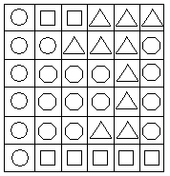
Figura 3.1
Fonte: (ROOT; BERNSTEIN, 1999, p.107)

Neste caso, a cultura influi de forma determinante em relação ao reconhecimento do padrão. O que definirá se a pessoa é ou não capaz de reconhecer um padrão dentro da figura é o tipo de arte ou ciência, na qual ela cresceu. Da mesma forma, índios americanos e chineses não identificam a constelação de Orion e seu cinturão, mas outros tipos de padrões de estrelas.
Nossa cultura influencia não só a forma de se pensar, mas também a nossa evolução. Para Root; Bernstein (1999, p.109) Einstein não utilizava a geometria euclidiana, o que lhe permitiu descrever com propriedade a famosa descrição da relação tempo espaço.
A explicação para a solução da figura 3.1 é simples. Observando a figura 3.2 verifica-se que o jogo de amarelinha é diferente em todo mundo, portanto quem brincou de amarelinha conforme o padrão da figura 3.2 terá mais facilidade em reconhecer o padrão exposto na figura 3.3.

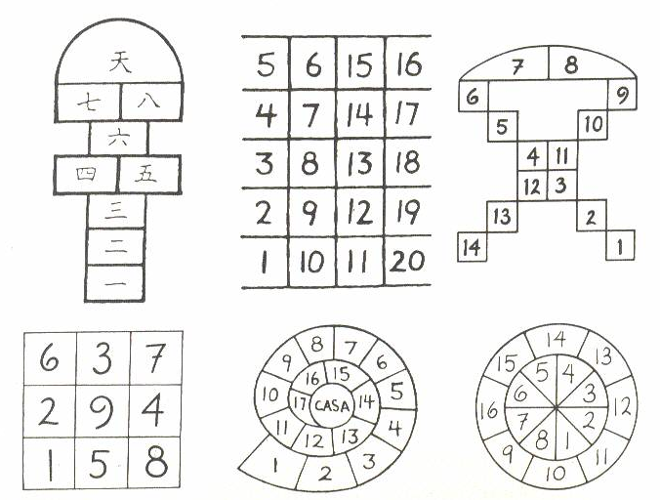
Figura 3.2
Fonte: (ROOT-BERSTEIN, 1999, p.108)

Em sentido horário, da esquerda para direita, se tem os jogos de amarelinha nos respectivos países: China, Inglaterra primeiro tipo, Itália, Inglaterra segundo tipo, América Latina e França, e Dinamarca. Por esse motivo nós Latino Americanos e Franceses que brincamos de amarelinha na infância se tem mais facilidade em reconhecer o padrão, conforme mostra figura 3.3.

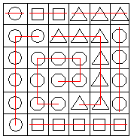
Figura 3.3
Fonte: (ROOT-BERSTEIN , 1999, p.113)

  - Padrões

Para se reconhecer um tipo de padrão é preciso se ambientar com os diversos padrões diferentes que existem ao redor do mundo. Conforme May (2007 p.167) os padrões oferecem uma explicação lógica do que se observa. Padrões são inevitáveis, de modo que é de nosso interesse saber usá-lo para resolver problemas. Padrões permitem a previsibilidade do surgimento de novos negócios, como é o caso das ondas de inovações tecnológica citado na tabela 1, portanto é natural procurar a previsibilidade como forma de lidar com o risco, e é possível buscá-la através de algum método matemático.
Segundo May (2007, p.167) o Google começou a sua trajetória através de uma solução matemática, os seus criadores buscaram um padrão de busca em sites mais eficiente que os buscadores da época que utilizavam a manutenção humana, muito subjetiva, de melhoria lenta, inútil para pesquisas mais específicas e cara quanto à atualização. Usando uma ferramenta matemática centenária chamada cadeia de Markov, eles iniciaram uma pesquisa para entender como as páginas da Web se interconectavam umas às outras. O objetivo era encontrar e ordenar sites importantes para a busca, o resultado desta busca foi o sucesso tremendo do Google, a mais popular ferramenta de busca em todo mundo. Este exemplo mostra como o estudo do passado muitas vezes pode nos mostrar o caminho para o futuro. Quando idéias não tem origem no reconhecimento de padrões, outras formas de criatividade surgem de alguma forma.

  - Necessidade criativa

Holdsworth (1997, p.1) afirma que Nicolau Appert, descobriu a comida em conserva, mas isto só foi possível porque Napoleão enfrentava muitos problemas para manter suas tropas alimentadas durante suas guerras, muitos soldados sofriam indisposições devido à péssima conservação dos alimentos levados pelos soldados, fato determinante nas baixas sofridas pelo exército de Napoleão contra a Rússia quando os soldados Russos queimaram suas próprias cidades para que os Franceses não pudessem se alimentar. Diante da necessidade Napoleão instituiu um prêmio para quem inventasse uma maneira de conservar os alimentos durante um longo período de tempo. O grande vencedor foi Nicolau Appert que descobriu que o aquecimento de alimentos em recipientes fechados poderia interromper o processo de fermentação.
A necessidade é mãe da invenção.
(PLATÃO apud THORPE, 2000, p.92)

Tigre (2006, p. 6) ressalta que a criação dos primeiros centros de pesquisa só foi possível em função do surgimento de um mercado capitalista com poder de consumo, resultado da própria Revolução Industrial. A partir da Revolução Industrial, o desenvolvimento tecnológico passou a servir ao processo de acumulação de capital e apresentar um viés de substituição de trabalho por máquinas. A competição entre empresas exigia constantemente renovação dos métodos produtivos, de forma a reduzir custos de produção e introduzir novos produtos.
Como se pode observar, a necessidade tanto militar quanto econômica foi fator determinante para o fomento da geração de idéias. Posteriormente, estas se tornaram inovações. Por outro lado antes da inovação de fato há uma intenção e um conjunto de recursos que combinados originam as novas tecnologias. Thorpe (2000, p. 41) considera que as grandes idéias são grandes porque são necessárias. É preciso motivos convincentes para pensar em idéias novas e incômodas. A solução tem de ser necessária a ponto de superar a inércia mental e física. Onde há necessidade, pode-se encontrar solução. O hino de Natal “Noite Feliz” foi composto porque o órgão da igreja quebrou. Nos cultos de Natal, os fiéis dispunham apenas de um violão. Por isso, alguém compôs um hino muito belo que pudesse ser cantado ao som do violão. Outro gênio, Thorpe (2000, p.43) afirma que Stephen Hawking, começou a carreira na física porque conheceu uma boa mulher e queria se casar. Para isso, precisava de um bom emprego. Hawking desvendou os segredos do universo para sustentar a família. James Spangler inventou o aspirador de pó porque não queria perder seu emprego de zelador de um condomínio. Já estava velho demais para manipular a pesada máquina de limpar tapetes, a qual também levantava tanta poeira que o deixava doente. Caso não conseguisse inventar outra maneira de limpar os tapetes, perderia o emprego, e isso não podia acontecer. Então inventou o aspirador de pó. Thorpe (2000, p. 44) salienta que J. C. Hallmark praticamente recriou o ramo dos cartões de festas nos Estados Unidos porque foi obrigado a fazê-lo. À semelhança de outros distribuidores, ele importava da Europa cartões elegantes para o Dia dos Namorados e o Natal. Porém, todo o seu estoque de cartões elegantes foi destruído por um incêndio cinco semanas antes do Dia dos Namorados. Já era tarde demais para importar novos cartões. Ante a ameaça de falência, Hallmark comprou uma pequena gráfica e começou a produzir cartões simples, para manter a gráfica funcionando, passou a produzir cartões menos sofisticados para outras ocasiões. Por não ter escolha, Hallmark mudou todo o ramo de atividade em que trabalhava.
Cotrim (1999, p. 271) afirma que ao longo do tempo, o funcionamento do sistema colonial no Brasil acabou gerando uma contradição inevitável entre a metrópole e a colônia, que se expressava no antagonismo: desenvolver a colônia versus explorar a colônia. Em outras palavras: não era possível continuar explorando a colônia sem desenvolvê-la. Em contrapartida, ao se desenvolver, a colônia poderia criar condições para lutar pelo fim da exploração da metrópole. Assim ao mesmo tempo em que incentivava o desenvolvimento da colônia, a metrópole tomava medidas para contê-lo, procurando, para isso, controlar a elite colonial através de suas necessidades. O autor cita como exemplo a proibição, em 1785, de todas as manufaturas têxteis, com exceção daquelas que produziam panos grosseiros de algodão, destinados à vestimenta dos escravos ou à confecção de sacos. A medida tinha como objetivo concentrar a mão-de-obra disponível na colônia essencialmente em duas atividades: a agricultura exportadora e a extração de minérios. Deste modo as necessidades da colônia eram controladas a fim de dificultar o desenvolvimento. Portanto por mais que a colônia estivesse motivada a se desenvolver suas atividades eram censuradas.

  - Motivação

Em todos os processos de criatividade se encontra a motivação como a origem de tudo. Para Thorpe (2000, p.42) seremos mais inventivos se a necessidade for grande. Hernan Cortez que era considerado um mestre da motivação. Usou o truque de impedir a retirada de suas tropas destruindo seus próprios navios e deixando seus homens irremediavelmente isolados num território hostil, a única solução para seu exército era vencer. Cortez tinha uma grande habilidade para motivar seu pequeno exército. Para convencer os habitantes de Cuba a seguir viajem consigo prometeu tesouros fabulosos a quem o acompanhasse ao México. Os homens que o seguiram queriam se tornar ricos, tão ricos que para tanto estavam dispostos a sofrer anos e anos de trabalhos, privações e ameaças de morte numa terra estrangeira. Cortez era tão convincente que a ilha de Cuba foi abandonada pela maior parte dos seus povoadores espanhóis, que acompanharam a expedição dele. Segundo Thorpe (2000, p.43) quanto maior a motivação, mais próximo se estará de uma solução.

Onde a disposição é grande, não há dificuldade. (MAQUIAVEL apud THORPE, 2000, p.45)

A motivação tem um papel fundamental para o processo criativo, mas sem um método para identificar as necessidades não há como chegar em uma solução.

3.6 Problema, causa e solução

May (2007, p.99) salienta que é necessário concentrar-se em necessidades claras e atuais, sob o risco de que grandes idéias não passem de idéias. Ao analisar o problema, verifica-se que as soluções chegam antes da necessidade. Os melhores planos de grandes idéias estão aquém das expectativas. Os clientes não entendem, porque a solução não se encaixa em sua necessidade. A idéia, às vezes , é tão futurista que até mesmo os típicos adotantes iniciais ficam com medo ou confusos.
Em relação à causa, os inventores ficam apaixonados pelas idéias brilhantes que acham que vão mudar o mundo, e não consideram as necessidades reais tão bem quanto deveriam. Confundindo invenção com inovação, e o elo perdido é o princípio da adequação à sociedade. A solução é projetar para hoje, quem quer liderar o mercado tem de se concentrar em uma necessidade real. Conforme May (2007, p.100) a Toyota chama isso de market-in (por dentro do mercado). Não confundindo a necessidade nem os tempos de produção com necessidades futuras. O período de encubação e planejamento do automóvel híbrido durou muitos anos, mas a Toyota jamais teria iniciado o desenvolvimento de uma inovação que, se desse certo, não tivesse uma aplicação direta como solução para uma necessidade de transporte existente. Enquanto uma solução leva anos para se desenvolver e amadurecer, uma inovação de sucesso requer um olhar atento para aproveitar as oportunidades e uma inclinação pelos problemas atuais. Um método para se organizar e provocar idéias originais sugerido por Thorpe (2000, p.78) é a técnica de pensamento não-linear.

Inovação é mais arte do que ciência.(MAY, 2007, p.163)

3.7 Pensamento não-linear

May (2007 p. 159) afirma que todos nós temos a tendência de ter um pensamento linear, quando solicitados a criar os resultados surgem nos primeiros 20 minutos de raciocínio após esse período se sofre uma espécie de bloqueio mental justamente por não ter outra forma de pensar. O autor afirma que pensar não é uma tarefa fácil, e que geralmente se prefere não pensar muito, é por isso que nos satisfazemos com pouco. Conforme autor, o resultado é que inibimos a resolução de problemas, mas não tanto do ponto de vista analítico, mas da consideração de uma ampla variedade de opções para análise. Por isso não se deve fazer a pergunta “Qual a melhor opção? “ e sim “Quais são as possibilidades ?”.
As técnicas de idéia semente propostas por Thorpe (2000, p.78), semelhantes as propostas de utilização de técnicas pensamento não-linear de Root-Bernstein (1999, p.182) e também as técnicas dos 7 chapéus propostas por De Bono (2005, p. 8) visam forçar o nosso cérebro a sair de uma rotina de pensamento e considerar novas propostas oriundas de conceitos que não considerávamos antes, conceitos propostos de forma aleatória oriundos de uma lista de palavras as quais o cérebro não tem controle.
A figura 3.4 mostra um quadro chamado: o etimologista, pintado por Desmond Morris em 1951, mostrado a partir de uma visão única do artista que como ninguém utiliza o processo não-linear para suas criações. Root; Bernstein (1999, p.194) salienta que Thomas Eisner, que foi pioneiro no estudo de defensivos químicos e sistemas de comunicação de insetos, teve um sonho. Nascido no Uruguai, ele se familiarizou com os insetos locais, sua convivência era tanta que certa vez sonhou que conversava com as formigas em espanhol falando a elas que ele era humano. Eisner afirma que este sonho louco lhe permitiu pensar de forma diferente a respeito dos insetos, fornecendo a ele diversas reflexões que foram utilizadas em seu trabalho de pesquisa. Para o autor esse tipo de experiência permitiu a Eisner pensar de forma não-linear o levando a descobertas não antes comprovadas.

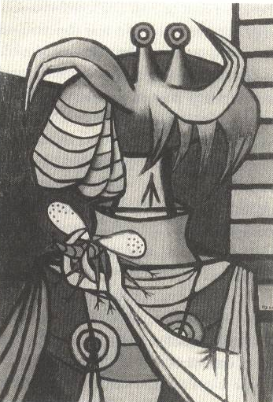
Figura 3.4 – O Etimologista, autor Desmond Morris.
Fonte: (ROOT-BERNSTEIN, 1999 p. 195)

- Definindo a ferramenta

A partir da análise do processo criativo se tem condições e definir algumas características para o sistema a ser proposto. O estudo bibliográfico revelou alguns pontos comuns na arte de gerir idéias que serão sintetizados através dos seguintes tópicos. A necessidade de se fazer esta abordagem se justifica pelo fato de se tratar de um sistema que lida com questões subjetivas, que envolve não só a simples informação mas sim o ambiente em que é fornecida ao sistema. Neste capítulo um extenso referencial teórico é necessário para transpor questões cognitivas ao modelo que será proposto.

4.1 Avaliar o contexto

Para May (2007, p.202) toda idéia precisa de um contexto para se materializar, não é possível construir um castelo no ar, pois eles não terão valor algum. Onde estamos? Onde gostaríamos de estar? Sem um ponto fixo não se pode construir nada, para se estabelecer convicções, relações e comparações é preciso ter como base algo concreto. É necessário identificar os fatores que compõem o mercado de forma clara e simples para que todos tenham uma visão clara do que terá que ser proposto, e do que se trata o desafio. Para May (2007, p. 202) é preciso desmistificar a complexibilidade de nosso mundo. Para isso o autor propõe na figura 4.1 uma metodologia para examinar produtos, serviços e processos sob o ponto de vista do que você, sua equipe ou sua empresa fornece.

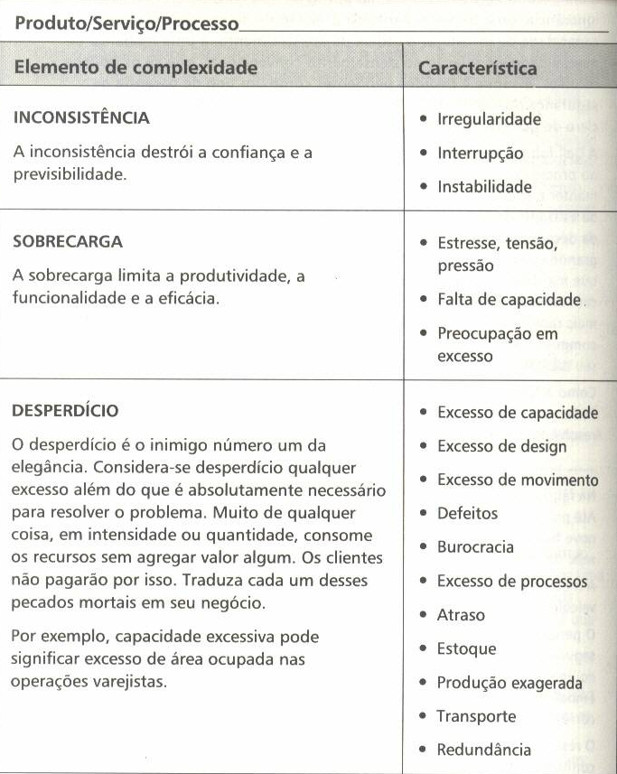
Figura 4.1 - Visão da empresa de seus produtos, serviços e processos.
Fonte: (May, 2007 p.202)

4.2 Identificando as necessidades

Depois de definido o contexto identifica-se as necessidades, pois para May (2007, p.127) através delas se encontra a motivação necessária para encontrar uma solução, e desta forma se pode alinhar as proposições. Deve-se evitar a visão limitada do negócio. De algum modo, se perde a noção do que os clientes desejam e estão comprando realmente, as pessoas tendem a se concentrar em um produto final envolvidos por atributos de soluções e vantagem em relação à concorrência ficando cegas pelo resultado e ignorando a experiência. Assim se despreza o que realmente o cliente quer. Portanto, é preciso capturar o intangível que diferenciará e transformará a necessidade em uma solução. É fundamental reavaliar a escala de valores, verificar o que as pessoas realmente desejam ao obter ou utilizar o produto, processo ou serviço oferecido. Segundo May (2007 p. 127) a Lexus não vende transporte de luxo; vende abrigo seguro e escape silencioso. A Disney não opera parques temáticos; opera mágica e fantasia. E a, Starbucks, não oferece café; oferece expressão pessoal e ritual diário. É a arte dos negócios.

Se eu não fosse físico, provavelmente seria músico.(EINSTEIN apud THORPE, 2000, p.191)

O valor da imaginação e da visualização mental como motivador é indiscutível. O mundo está repleto de exemplos de verdadeiros artistas visionários que enxergaram o intangível e conseguiram traduzir em palavras seus desejos de forma muito fiel. Segue alguns exemplos citados por May (2007, p.114).

Disneylândia... será um lugar para as pessoas encontrarem felicidade e conhecimento... um lugar para pais e filhos passarem horas agradáveis em família; um lugar para os professores e seus alunos descobrirem melhores formas de entendimento e de aprendizado. Aqui a geração mais velha pode captar a nostalgia dos dias que já se foram, e a geração dos mais jovens pode saborear o desafio do futuro... A Disneylândia será uma espécie de feira, exposição, parque infantil, centro comunitário, museu e atração turística de beleza e magia. Encher-se-á de realizações, alegrias e esperanças do mundo em que vivemos. E nos lembrará e nos mostrará como fazer dessas maravilhas parte de nossas vidas.(Walt Disney sobre a Disneylândia)

Hitler sabe que terá de nos invadir nessa ilha ou perder a guerra. Se pudermos resistir, toda a Europa será livre, e a vida do mundo pode seguir em frente rumo a extensos planaltos ensolarados. Mas, se fracassarmos, o mundo inteiro, inclusive os Estados Unidos, inclusive tudo o que conhecemos e de que cuidamos, mergulhará no abismo de uma nova Baixa Idade Média, ainda mais sinistra e talvez mais prolongada pelas luzes da ciência pervertida. Preparemos-nos, portanto, para cumprir nossos deveres e comportemos-nos de modo que, se o império britânico e sua comunidade de nações durarem mil anos, todos digam: ‘Este foi seu maior momento.(Wiston Churchill em seu discurso “Wiston Churchill on Britains’s Finest Hour)

Criarei um carro para as massas... Custará tão barato que qualquer trabalhador com um bom salário será capaz de possuir um e desfrutar com sua família da bênção de passar horas de prazer nos grandes espaços abertos de Deus... Quando eu terminar, todo mundo poderá comprar um, e todos terão seu carro. Os cavalos desaparecerão de nossas estradas, os automóveis serão uma realidade, e daremos empregos com bons salários a um grande número de pessoas.(Henry Ford sobre o automóvel)

Eu tenho o sonho de que um dia nas colinas vermelhas da Geórgia os filhos dos ex-escravos e os filhos dos ex-donos de escravos poderão se sentar juntos à mesa da fraternidade. Eu tenho o sonho de que um dia, até mesmo o estado do Mississipi, um estado deserto que transpira com o calor da injustiça e da opressão, será transformado em um oásis de liberdade e justiça. Eu tenho o sonho de que meus quatro filhos viverão um dia em uma nação onde as pessoas não serão julgadas pela cor da pele, mas pelo conteúdo de seu caráter. Eu tenho um sonho hoje...(Martin Luther King Jr. Em “Eu tenho um sonho”)

A partir da identificação das verdadeiras necessidades do negócio é possível verificar as possibilidades que estas demandas caso atendidas irão proporcionar ao negócio.

4.3 Identificando as oportunidades

O que acontecerá se nossas necessidades forem atendidas? Quais oportunidades surgirão? Através dessas oportunidades se fará um cenário das recompensas a serem colhidas. Segundo Kaplan-Norton (2004, p.142) processos de inovação excelentes oferecem aos clientes uma proposição de valor com dois importantes componentes. O primeiro componente, representa os atributos de desempenho específicos dos produtos e serviços da empresa, superando o desempenho de ofertas concorrentes. Ao descrever e comunicar os aspectos mais importantes da funcionalidade dos recém lançados produtos e serviços, todos os empregados aprendem as dimensões específicas cujo aprimoramento deve ser perseguido continuamente pela organização. Por exemplo, em semicondutores, a redução contínua do tamanho da memória básica ou do chip processador gera vantagens na velocidade e na funcionalidade do dispositivo. O segundo componente da proposição de valor é o momento em que o aprimoramento da funcionalidade torna-se disponível para os clientes. Oferecer excelente funcionalidade, mas chegar ao mercado vários meses ou anos depois dos concorrentes não resultará em altas margens.
É necessário antecipar às futuras necessidades dos clientes e descobrir novos produtos e serviços mais eficazes e/ou mais seguros. Depois de identificadas as necessidades e as oportunidades é necessário pensar de forma anti-convencional, e só é possível rompendo as convenções e leis que regem nosso dia-a-dia. Elimine as barreiras, provoque o novo, imagine que não há concorrente, ou que há muito dinheiro para investimento no desenvolvimento de seu produto.

Não force o crescimento; elimine os fatores que o limitam.(SENGE, 1990 125p)

4.4 Fazendo suposições absurdas

Lógica: A arte de pensar e raciocinar de acordo com os mais rigorosos critérios da estupidez humana.(BIERCE apud THORPE, 2000, p.52)

Conforme Thorpe (2000, p.36) é preciso buscar realidades alternativas, em vez de mudar os detalhes básicos do problema que está tentando resolver, mude o resto do mundo para que se adapte ao seu problema. Imagine-se resolvendo o problema num ambiente completamente diferente. Se transpuser o problema para outro século, você terá todo um novo desafio para estimular a sua criatividade. Podemos verificar na figura 4.2 que na tentativa de encontrar uma proposição para a tabela periódica foram feitas diversas tentativas se adaptando a diversos características dos elementos químicos até Dmitri Ivanovich Mendeleev encontrar a maneira utilizada até hoje. Da esquerda para a direita: De Chancourtois(1863); Reynolds(1886); Schirmeisen(1900). Uma das maneiras de se mudar uma proposição é formar um cenário alternativo contento todos os fatores envolvidos permitindo uma visão global.

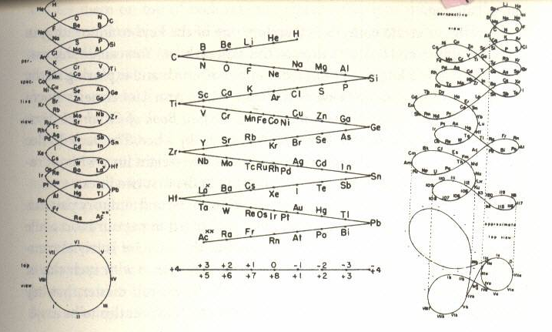Figura 4.2 – Diferentes formas de expressão da tabela periódica de elementos.
Fonte: (ROOT-BERNSTEIN, 1999 p. 131)

4.5 Fazer um cenário gráfico com todos os fatores

Segundo May (2007 p.125), Quadros e imagens conectam as pessoas aos pensamentos e metas, e ajudam a transformar idéias valiosas em ação. Não existe processo passo a passo ou uma maneira melhor de pensar de que com imagens.

Para se chegar ao abstrato é sempre necessário começar com uma realidade concreta.(MONET apud ROOT-BERSTEIN, 1999, p.79)

Conforme Root-Bernstein (1999, p.38) as abstrações são comuns em nossa sociedade, mas raramente prestamos atenção a elas. Fazer um gráfico do que nós se imagina ajuda a interpretar o problema de diversas maneiras diferentes, permitindo um novo cenário para cada olhar. Verifica-se na figura 4.3 uma visão diferenciada do rei da Suécia.
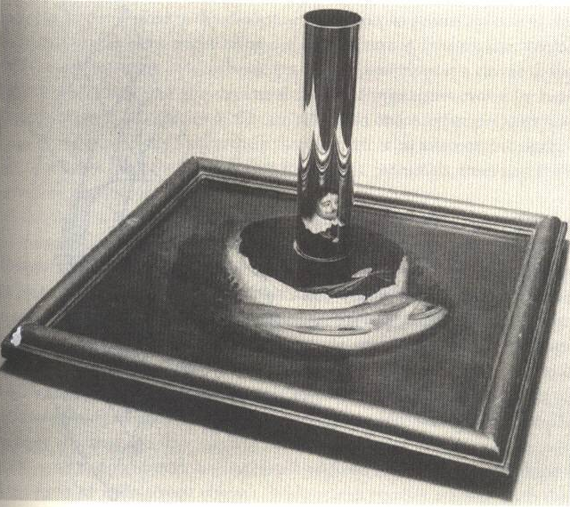
Figura 4.3 – O Rei da Suécia – autor desconhecido
Fonte: (ROOT-BERSTEIN, 1999 p.209)

É preciso imaginar um ideal de produto, processo ou serviço e colocar neste mesmo cenário todos os desafios que precisarão ser vencidos para que esse ideal se realize procurando não utilizar palavras escritas e sim desenhos de forma não convencional mostrando sua visão do novo negócio e permitindo que outras pessoas tenham diferentes percepções sobre o mesmo tema a fim de aumentar um controle visual criativo, May (2007 p.121) enfatiza que a Toyota chamou este processo de Obeya: A parede de trabalho, Obeya, que significa “sala grande” em japonês, é o centro das atenções de qualquer projeto em equipe da Toyota. Na década de 1990, o então presidente Fujio Cho ficou preocupado com o declínio da colaboração no local de trabalho devido à ascensão do e-mail e da videoconferência. Cho solicitou às equipes que trabalhassem de novo frente a frente na obeya. A obeya fornece um fórum destinado a encontrar e resolver os problemas, e é usada em todos os aspectos das operações da Toyota. Para sair da inércia mental, se utiliza o pensamento não-linear que consiste em introduzir idéias não convencionais totalmente aleatórias ao pensamento atual a fim de quebrar a linha de raciocínio. Pode-se fazer isso combinando as idéias selecionadas com palavras aleatórias escolhidas no dicionário, destas combinações surgiram muitos conceitos. Destes conceitos surgirão idéias totalmente originais.

4.6 Contrapor idéias com pensamento não-linear.

Segundo Root; Berstein (1999, p. 145) muitos produtos da engenharia e invenções são baseadas em analogias com a natureza, o velcro largamente utilizado para fechar tudo desde sapatos, roupas e até chinelos foi inspirado nas propriedades de fixação de uma humilde planta. Modernas bombas de vácuo são baseadas no mecanismo das sanguessugas. Tem-se como exemplo de idéia original a ponte em forma de olho desenhada pelo arquiteto Chris Wilkinson. A figura 4.4 demonstra como o autor desta brilhante obra chegou a ao resultado a partir de um rascunho. A curvatura da ponte fornece estabilidade estrutural, da mesma maneira que o olho humano. Quando o olho-ponte se fecha, carros e pessoas podem passar através dela. Quando os navios se aproximam, olho-ponte se abre permitindo a passagem.

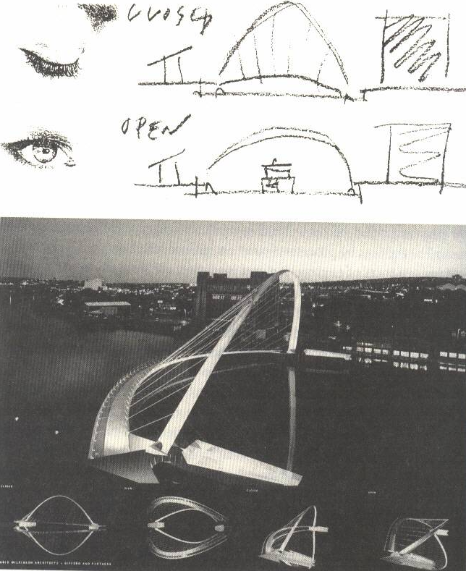
Figura 4.4 - Ponte em forma de olho desenhada pelo arquiteto Chris Wilkinson
Fonte: (ROOT-BERNSTEIN, 1999 p.146)

Leonardo da Vinci (1452-1519) desenhou uma analogia entre uma estrutura do cérebro conectado com os olhos a uma cebola. Esta contraposição de idéias que se diferenciam do pensamento convencional, proporciona diversas perspectivas diferentes originando uma série de novos conceitos que posteriormente devem ser filtrados afim de se obter a essência da experiência.
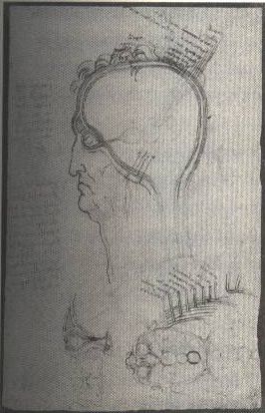
Figura 4.5 – analogia entre o olho e a cebola, Leonardo da Vinci
Fonte: (ROOT; BERNSTEIN, 1999 p. 157)

4.7 Filtrar idéias.

Thorpe (2000, p.92) sugere que os problemas dependem de certos parâmetros – os fatos que estão por trás dos pressupostos fundamentais. O autor afirma que estamos acostumados a considerar os parâmetros como constantes, mas a verdade é que eles mudam com freqüência e de modo drástico. Quando isso acontece, o conjunto de soluções possíveis muda junto com eles.
Para Kaplan; Norton (2004, p.146) o processo de projeto de desenvolvimento, a essência do desenvolvimento de produtos, traz novos conceitos ao mercado. O projeto bem-sucedido de produto, processo ou serviço e o seu desenvolvimento culmina com um produto, processo ou serviço dotado da funcionalidade almejada, atraente para o mercado-alvo e capaz de ser produzido com qualidade consistente e a custo que proporcione margem de lucro satisfatória. Para que isso aconteça é necessário filtrar os excessos dimensionando o produto para o mercado.

- Exemplo de processo de inovação

Em todo mundo há empresas preocupadas em gerar novas idéias seguindo os mais diversos processos, porém uma empresa é referencia em geração de tecnologia e sucesso de mercado; a Toyota.

5.1 Toyota.

A empresa implementa um milhão de idéias por ano e esse, segundo May (2007, p.23) é o verdadeiro motivo de seu valor de mercado. (de quase $ 150 bilhões) superar a GM, a Ford, a Daimler-Chrysler, a Honda e a Volkswagen juntas. É o motivo de a Toyota ser uma das dez empresas mais lucrativas do planeta e lucrar mais do que o dobro de qualquer outro fabricante de carros, com menos de 15% do mercado. É a razão de seus sistemas, processos, produtos e serviços serem inveja do mundo. É a grande fonte de sua vantagem competitiva e perseverança. É o motor da inovação da Toyota.

Nenhuma descoberta científica é obra de uma única pessoa.(PASTEUR apud THORPE, 2000, p.144)

A Toyota incentiva seus funcionários a serem inventivos em todos os setores da empresa. Na Toyota, o funcionário é quem diz o que precisa ser feito. A inovação faz parte do processo e é muito valorizada por todos. O sistema de recompensa por idéias da Toyota é diferente das empresas do ocidente, na Toyota o funcionário tem uma cultura voltada para inovar diferentemente do sistema ocidental que premia a idéia selecionada, colhendo bons frutos a curtos prazos, porém terminando com o processo criativo à medida que as pessoas que contribuem com idéias não são selecionadas e perdem a vontade de colaborar. O sistema Toyota não tem chefes e sim líderes de equipe incentivados a ser inventivo, o funcionário cria sua função, desenvolvendo novas atividades a cada dia.
Todo processo de produção é dominado pela Toyota evitando a terceirização por considerar que terceirizar é entregar a oportunidade de aprender com o mercado para outros, perdendo a capacidade de desenvolver Know-how para esta área específica e assim não aproveitando o monopólio sobre o conhecimento.
Dentre os processos para gerar inovação dentro da Toyota se pode citar o Kaizen que pode ser resumido em três passos, primeiro, criar um padrão; segundo, segui-lo; terceiro, encontrar um caminho melhor, em sucessão infinita. Conforme May (2007 p. 178p) tentar melhorar e inovar sem um padrão como referência é como uma viagem sem ponto de partida, como acertar bolas de golfe na neblina.

A ciência todinha, em seu conjunto, não é mais do que um refinamento do pensamento comum do dia-a-dia. (EINSTEIN apud THORPE, 2000, p.23)

- Levantamento de requisitos

Fernandes; Júnior (1988, p.217) lembra que em agosto de 1721, uma pequena caixa de sugestões foi o primeiro sistema de sugestões que se tem conhecimento e funcionava da seguinte forma: Todos os cidadãos não importando sua classe social tinham permissão para colocar sugestões, pedidos e reclamações por escrito na caixa que se chamava meyasuboko e era colocada na entrada do Castelo Edo por ordem de Yoshimune Tokugawa. Esse revolucionário sistema de informação para a época permitia que o oitavo Shogun soubesse o que as pessoas sentiam em relação a sua política e o que pensavam de um modo geral. As boas sugestões eram recompensadas e algumas implementadas. Dentre as idéias propostas surgiu uma idéia de construir o primeiro centro de saúde comunitário que foi aceito e implementado pelo Shogun com grande sucesso. Do mesmo modo como fez Yoshimune Tokugawa se pretende sugerir um sistema de informação baseado no modelo de caixa de sugestões com diversas novas características e adaptada a realidade dos dias atuais.

6.1 Multi-usuário

Fernandes; Junior (1988, p.101) informa que com freqüência, uma sugestão que se pensa ser feito sozinho surgiu com a ajuda de muitas outras pessoas. Pode ter sido alguém que lhe deu inspiração ou um supervisor ou colega que o aconselhou. Pode ter sido a equipe técnica que o ajudou a elaborar um protótipo ou um rival que o desafiou a dar mais de si.
Para Toffler (2003, p.19) um modelo só não basta para abranger a realidade. É necessário aplicar vários e considerar qualquer fenômeno de diferentes pontos de vista. Esta ferramenta deve ser capaz de autenticar e interagir com diversos usuários, permitindo a participação ilimitada de pessoas no sistema independentemente da área de atuação.
Verifica-se portanto a necessidade de criar um modelo de sistema distribuído, sendo operado por diversos usuários e de diferentes lugares.

6.2 Documentado

A ferramenta deverá ter capacidade de armazenar todas as proposições e interações do sistema gerando um documento ao final da atividade. Também permitirá que todas as idéias sejam avaliadas por diferentes atores do sistema. Senge (1990, p.89) salienta que sempre se fica intrigado com as causas de nossos problemas quando, na verdade, se deveriam recordar as soluções que forma dadas para outros problemas no passado.
Neste requisito se nota a necessidade de utilizar um banco de dados capaz de sustentar a capilaridade do sistema e ao mesmo tempo armazenar as interações do sistema de forma centralizada.

6.3 Limitador

Para Fernandes; Junior (1988, p.73) as sugestões dever ser realistas – devem produzir benefícios tangíveis quando implementadas. A imaginação e o pensamento aberto são importantes quando você procura idéias, mas a idéia em si deve incorporar uma melhoria concreta para um problema real antes de ser colocada na forma de sugestão.
O sistema deve alinhar todas as proposições dentro de requisitos pré-estabelecidos. Um dos principais problemas quando se reúnem pessoas para gerar idéias é a objetividade e o alcance das idéias que podem fugir rapidamente do assunto em questão, portanto serão necessários lembretes ao grupo de que a ferramenta servirá única e exclusivamente para a proposição de idéias.
Percebe-se que há a necessidade de se ter um modelo capaz de interagir com o usuário de forma continuada, neste ponto se sugere uma linguagem de programação própria para um sistema distribuído, capaz de manipular banco de dados, manipular variáveis de ambiente, prover recursos computacionais, e ter mobilidade em diferentes plataformas.

6.4 Restrito

Os atores do sistema devem ter uma política de acesso e participação pré-estabelecida, a fim de ordenar e documentar a participação de diferentes atores e ou grupos de atores do sistema. Segundo Fernandes; Junior (1988, p.74) as questões pessoais deveriam ser discutidas em reuniões individuais com o supervisor ou comunicadas à administração através de canais estabelecidos para esse propósito. O sistema de sugestões não tem poder para alterar a política de recursos humanos. O sistema deverá ter controle de acesso por níveis de atuação.

6.5 Independente

Conforme Fernandes; Junior (1988, p.132) antes de exigir sugestões dos funcionários, é preciso cultivar o ambiente apropriado para o desenvolvimento de idéias .Os usuários devem interagir independentemente da participação de outros usuários, habilitando a participação de um usuário para que não dependa de disponibilidade de outras pessoas. Em virtude deste requisitos verifica-se a necessidade de disparar processos a medida que tarefas coletivas sejam completadas.

6.6 Atemporal

Para Fernandes; Junior (1988, p.131) é preciso criar uma atmosfera onde seja fácil fazer sugestões. Os usuários poderão participar a qualquer tempo não dependendo de períodos de reunião pré-determinados, permitindo que a tarefa seja cumprida sem a alocação de tempo e dependendo da disponibilidade de apenas um único indivíduo. Em virtude dos diferentes cargos e horários os atores poderão interagir a qualquer tempo não precisando estar participando de forma simultânea conectados a ferramenta. O sistema deverá dispensar a interação direta para a sua operação e a necessidade de estar disponível a qualquer tempo.

6.7 Anônimo

Fernandes; Junior (1988, p.131) afirma que a razão mais comum para não se fazer uma sugestão é o medo de ver suas idéias serem ridicularizadas.
A fim de estimular que os usuários proponham suas idéias sem medo de serem julgados e ou criticados o sistema concederá o anonimato frente aos outros usuários comuns do sistema, pode-se citar como exemplo uma proposição de um simples estagiário de escritório que terá sua proposição analisada e complementada por um dos diretores sem que haja qualquer tipo de pré-conceito. Thorpe (2002, p. 136) enfatiza que, os cientistas quase conseguiram provar que a teoria da relatividade de Einstein estava errada. Em 1914, as previsões dadas pela teoria ainda não se confirmavam, apesar dos anos e anos de trabalho. Naquele ano, cientistas alemães tinham o plano de verificar a teoria mediante a observação do desvio da luz durante um eclipse solar visível da Rússia. A observação demonstraria que Einstein estava errado, pois sua teoria não conseguia prever corretamente o desvio de trajetória da luz. A idéia era brilhante, mas faltava ainda especificar alguns detalhes. Se a Primeira Guerra Mundial não tivesse adiado o teste planejado, a relatividade teria sido desacreditada. Einstein passou outros quatro anos fazendo a sua idéia desenvolver até transformá-la numa solução real. Sua teoria, já bastante melhorada, foi comprovada num eclipse ocorrido em 1918. Portanto, é necessário que se preserve o anonimato afim de que a idéia seja respeitada e complementada por todos de forma irrestrita, este formato só será possível se o sistema for operado por níveis de acesso permitindo que apenas o gestor tenha conhecimento dos participantes e suas respectivas necessidades.

7 Características da ferramenta

O principal objetivo do modelo proposto é gerar e aprimorar diversas idéias originais selecionando a melhor através de um processo eletivo, enquadrando no contexto proposto com a participação de diversos usuários do sistema, e promovendo uma criação multi-diciplinar. Através da avaliação das características pretende-se atingir uma solução tecnológica ao final do capítulo.

7.1 Princípios básicos da ferramenta

Com base nos requisitos elaborados no trabalho de conclusão 1, pretende-se levantar objetivos básicos para cada requisito.

7.1.1 Gerar Contexto

Para gerir o contexto é necessário avaliar o ambiente em que se situa a empresa, para isso se faz um conjunto de perguntas com base no quadro proposto por May (2007, p. 23) figura 4.1 – visão da empresa de seus produtos, serviços e processos. Fernandes; Júnior (1988, p.31) sugere que para encontrar pequenas melhorias se deve verificar exemplos de desperdício, incoerência ou inadequação e ainda salienta que o importante é identificar problemas, e, ou necessidades que estão próximos, resolvendo os problemas rotineiros progressivamente para que esse constante esforço construa os alicerces necessários para a formulação de sugestões de melhorias significativas.

7.1.2 Encontrar falhas de inconsistência

A inconsistência conforme May (2007, p. 23) destrói a confiança e a previsibilidade, portando ao gerir o contexto deve-se abstrair do gestor os pontos que causam a inconsistência de sua empresa.

7.1.3 Encontrar pontos de sobrecarga

A sobrecarga limita a produtividade, a funcionalidade e a eficácia segundo May (2007, p. 23), portando gerir e detectar a sobrecarga melhora a produtividade do sistema pois os elementos atuam de forma mais regular, à medida que dominam suas atividades e funções.

7.1.4 Detectar níveis de desperdício

May (2007, p.23) cita que o desperdício é o excesso do que é absolutamente necessário para resolver o problema, neste item em específico se pode citar excesso de estoque, design, defeitos, burocracia, redundância e atraso entre outros diversos fatores que compõem o dia-a-dia de uma instituição.

7.1.5 Encontrar necessidades

Após contextualização se propõe a identificação das necessidades da empresa a partir do contexto gerado pelo autor. Com base na visão do gestor se propõe que um segundo ator e ou grupo da área administrativa deveria identificar as demandas da empresa segundo a visão do gestor, isso é necessário, pois normalmente o gestor possui uma única visão do negócio e tende a ver as mesmas dependências independentemente do contexto. Portanto, as demandas analisadas por diferentes ângulos são importantes para motivar os atores do sistema proposto como um todo. Conforme Fernandes; Júnior (1988, p.33) o processo de identificação do problema deve ser conduzido de forma meticulosa, de modo a encontrar o problema real. Diferentes idéias podem ser tentadas até que a melhor solução seja obtida. A definição de um problema é relativo é a de que, não importa o quanto você observar um certo fenômeno, um problema não se tornará aparente se você não souber qual é o estado ideal esperado, ou seja, é impossível detectar um problema sem saber por que você está fazendo o trabalho e qual é o estado ideal desse trabalho.

7.1.6 Indicar oportunidades

Dentro de um cenário alternativo a ser composto e delimitado pelas necessidades e possibilidades, as demandas apontadas pelos atores do sistema irão fornecer informação para que um outro ator se ocupe em visualizar as oportunidades caso as necessidades tenham sido atendidas. Essa visão otimista é fundamental para que se visualize uma finalidade ao propor uma idéia, alinhando as novas proposições dentro de um intervalo pré-definido, direcionando todo potencial criativo do grupo para um único segmento sem perder o foco e ao mesmo tempo liberando o grupo para ter idéias ilimitadas sem correr o risco de gerir novas idéias fora de contexto.
Para Thorpe (2002, p.47) Charles Goodyear é o exemplo clássico do que acontece quando se está concentrado dentro de um cenário e com um objetivo bem claro. Ele foi um dos principais responsáveis pelo fato de a borracha ter se tornado um produto comercial viável, mas era a última pessoa de quem se poderia esperar tal coisa. Quando embarcou em sua cruzada para transformar a borracha num produto viável, não sabia nada de química nem de indústrias químicas. Não tinha dinheiro nem experiência empresarial. Mas tinha uma vantagem inigualável – era obcecado. Estava determinado a comercializar a borracha. Mesmo quando estava morando com sua família numa antiga fábrica de borracha, comendo em pratos de borracha e provavelmente desejando que a própria borracha fosse comestível, Goodyear estava concentrado na criação de uma borracha cuja comercialização valesse a pena. Por fim teve êxito quando descobriu por acaso o processo de vulcanização que resolveu seu problema e enriqueceu a ele e a sua paciente família. Portando é preciso um contexto para estipular e limitar a criação, e é preciso identificar as necessidades e oportunidades para que haja motivação e concentração em um determinado escopo. Senge (1990, p.192) sugere que existem formas específicas pelas quais as pessoas com altos níveis de domínio pessoal direcionam seu foco, elas se concentram no resultado desejado, não no processo, ou nos meios que consideram necessários para alcançar o resultado.

7.1.7 Liberar convenções

Thorpe (2000, p.36) afirma que é preciso criar realidades alternativas para mudar os detalhes básicos do problema que precisa ser resolvido, em função deste fato os primeiros atores e ou grupos propositores deverão se concentrar em resolver o problema sem que aja qualquer tipo de restrição, para isso se deve desrespeitar os parâmetros e convenções que regem a organização do sistema em questão. Segundo Thorpe (2000, p.135) os especialistas são cruéis com as idéias novas. Preferem os fatos que já conhecem. As idéias que põem seus fatos em questão representam ameaças para eles. Se essas idéias forem aceitas eles deixarão de ser especialistas. Por isso, os especialistas acabaram inúmeras boas idéias.

7.1.8 Sugerir idéias

Toffler (2003, p.18) defende a terceira onda chamada de economia baseada no conhecimento, e afirma que é possível criar mais valor com uma boa idéia em dez segundos do que em dez mil horas em uma linha de montagem. A sugestão de idéias é o primeiro estágio criativo do sistema, é onde se abstrai as primeiras sugestões dos atores. Este primeiro conceito ainda em estágio inicial deve ser contextualizado e servirá de base para uma futura inovação. Thorpe (2000, p.170) salienta que durante a Revolução Industrial, os gerentes eram quem organizavam e dirigiam os esforços dos trabalhadores braçais afim de desenvolver um bom produto. Essa atitude permanece até os dias de hoje – o chefe pensa e o empregado faz. O chefe era o chefe porque era ele que tinha as idéias. Em período de economia pós-industrial, as idéias criativas dos empregados são o seu produto mais importante. As corporações não podem se dar ao luxo de desperdiçar o poder cerebral de seus funcionários. Precisa da visão de todos, das experiências de todos, e especialmente das idéias de todos.

7.1.9 Refinar idéias

Para Fernandes; Junior (1988, p.55) existem diversas respostas possíveis para os problemas que exigem melhoria. Os critérios utilizados para se chegar à melhor solução vêm das melhorias produzidas por várias respostas.
O refinamento de idéias permite que outro ator perceba e interprete a idéia de maneira construtiva afim de melhorar a sugestão com base em sua visão do sistema. Esse procedimento é necessário para que se incorporem novas funcionalidades à sugestão feita.

7.1.10 Provocar pensamentos não-lineares

O pensamento não-linear é fundamental no processo de criação e de originalidade das idéias, é necessário ousar pensar diferente para que se possa criar formas alternativas de futuro, portanto a simples falta de convenções podem não ser suficiente para liberar a mente humana, é preciso provocar esse acontecimento através de idéias sementes, conceito utilizado por técnicas de idéia semente propostas por Thorpe (2000, p.78) das propostas de utilização de técnicas pensamento não-linear de Root-Bernstein, (1999, p.182) e as técnicas dos 7 chapéus propostas por De Bono (2005, p. 8) para retirar o ser humano da “inércia mental”, incapacidade do ser humano de sair do pensamento linear.

7.1.11 Propor idéias

Fernandes; Junior (1988, p.54) afirma que cerca de 600 a. C, antes da invenção da imprensa, um filósofo grego chamado Miletus descobriu que a fricção do âmbar produzia eletricidade estática que poderia ser usada para levantar a palha do trigo. Foram necessários 2.500 anos para que fossem criados os rádios e os telefones que se utiliza hoje. Se a imprensa estivesse disponível na época de Miletus para difundir a notícia de sua descoberta, a civilização moderna poderia ter se desenvolvido mais rapidamente. O mesmo se aplica às suas boas idéias. Para vê-las reconhecidas como boas idéias, você deve escrevê-las e apresentá-las na forma de sugestões. Uma idéia que não é expressa quase não tem valor.
A proposição de idéias que é a essência deste trabalho, só deve ser requisitada após ser cumprido os objetivos anteriores, assim se tem idéias contextualizadas e livres de plágio ou qualquer tipo de limitação. Para atingir este objetivo se deve liberar os atores ou grupos do sistema para propor idéias de forma irrestrita, a fim de capturar a essência da idéia proposta.

7.1.12 Aprimorar idéias

O processo de aprimoramento é fundamental para moldar as idéias à realidade, aproveitando a originalidade considerando todos os fatos. Salienta Thorpe (2000, p.137) que há dois motivos pelos quais seus novos pensamentos serão rejeitados. Em primeiro lugar, é possível que você esteja totalmente errado. Entretanto nem essa possibilidade é tão ruim quanto parece. As idéias inúteis são um solo fértil para novas soluções. Na pior das hipóteses, se terá criado associações, ligações e idéias em sua mente que poderão ser aplicadas, no futuro, a algo que funcione. Para o autor o fracasso nos dá uma idéia clara dos próximos caminhos a serem palmilhados e uma compreensão completa de algo que não deu certo. O fracasso só é realmente ruim quando impede de se tentar de novo. A segunda possibilidade é que a idéia seja errada só na aparência. As verdadeiras inovações parecem inúteis porque ainda têm muito o quê crescer e se desenvolver. As grandes idéias não nascem prontas. Muito pelo contrário: quando surgem, são conceitos ainda em desenvolvimento, que prometem muito mais, mas ainda não conseguem se suntentar. Fernandes; Junior (1988, p.55) afirma que à medida que você vai corrigindo os pequenos defeitos à sua volta, os problemas começam a escassear. As coisas se tornam mais limpas, mais disciplinadas e mais organizadas.

7.1.13 Selecionar idéias

O processo de seleção de idéias é fundamental, pois cada um tem uma visão diferente da realidade. Thorpe (2000, p.107) afirma que cada pessoa tem uma visão da realidade. Cada ponto de vista pode valoriza, ou obscurecer, um determinado conjunto de idéias. O fato de mudar de perspectiva, ou ponto de vista, pode fazer as soluções nascerem como que do nada. E da mesma forma pode-se chegar a um consenso. Conforme Fernandes-Junior (1988, p.55) conhecer os fatores usados na avaliação de suas idéias é saber o que a empresa está procurando nas sugestões, o autor sugere que se avalie as idéias para que receba crédito e mereçam uma gratificação refletindo numa melhoria na habilidade de fazer sugestões dos funcionários.

7.1.14 Contextualizar idéias

Thorpe (2000, p.137) ressalta que as grandes inovações quase nunca funcionam logo de início, e as grandes idéias são rejeitadas por quase todos. Os irmãos Wright levaram anos para fazer alguém se interessar pelo avião, mesmo depois de tê-lo testado com sucesso. Portando após a ferramenta ter gerado um cenário alternativo positivo tem-se que trazer a idéia para a realidade da empresa permitindo que a idéia proposta se torne uma realidade.

7.2 Tecnologia a ser usada na implementação

Após detalhada análise nos requisitos e princípios básicos da ferramenta proposta verificou a necessidade da utilização de um sistema distribuído, como o meio ideal e irrestrito para um sistema distribuído é a internet, se sugere a utilização de uma linguagem própria para o meio, portanto aponta-se a linguagem PHP5.
Em função da compatibilidade da linguagem e dos recursos de manipulação de banco de dados se sugere o banco de dados MySql.
A necessidade de alta disponibilidade a qualquer tempo e lugar, sugere que se utilize um link dedicado com ip fixo, ou que se hospede o sistema um servidor em um data center.
A fim de adotar uma solução que seja estável e que tenha documentação disponível se sugere a utilização de um servidor apache em um sistema operacional Linux.
Este conjunto de sugestões forma uma solução tecnológica capaz de atender com excelência os requisitos, e os princípios básicos do sistema. 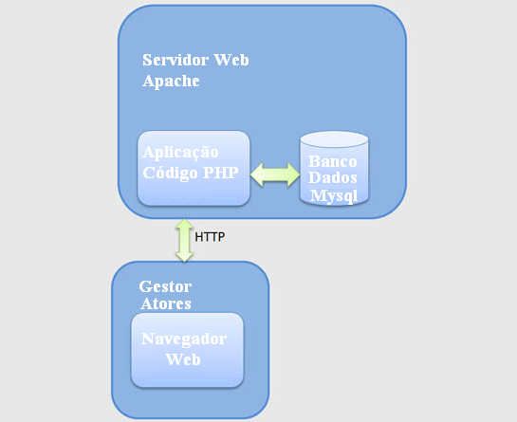
Figura 7.1 – solução tecnológica
Fonte: Do autor

8 Modelagem e telas da ferramenta

Para Fowler (2004, p. 25) para modelar um sistema se utiliza a UML(Unified Modeling Language) que é uma família de notações gráficas, apoiados por um metamodelo único, que ajuda na descrição e no projeto de sistemas de software.
A proposição do modelo se baseia no diagrama de estados para justificar a seqüência das telas e sua operação, a continuidade do processo como um todo é controlado em virtude da participação de cada um dos atores, ou seja, o sistema proposto aguarda a participação individual de todos os atores convidados para integrar a tarefa para disponibilizar acesso a uma nova seqüência de proposições.

  - Modelagem
Fowler (2004, p. 25) afirma que existem três modos pelos quais é utilizado o UML, esboço, projeto e linguagem de programação. O mais comum dos três é o esboço que ajuda a transmitir alguns aspectos de um sistema, auxiliando a transmitir idéias.

    - Diagrama de estados
O diagrama de estados é um diagrama de comportamento, ou seja, demonstra quais são os estados e quais são as ações ou condições necessárias para que o sistema se mova de um estado para outro. Braude (1999, p.551) afirma que modelos de estados refletem as reações a eventos que incluem ações do mouse até as alterações nos valores de variáveis.
Todo o sistema é dependente de eventos como a participação de todos os atores, em suas proposições, portanto o diagrama de estado é o diagrama que melhor reflete o funcionamento do sistema. Este diagrama e sua ordenação refletem todas as questões cognitivas tratadas até o capítulo 4. Também forma observadas as características da ferramenta citada no capítulo 7 e permite que atenda os requisitos do capítulo 6.
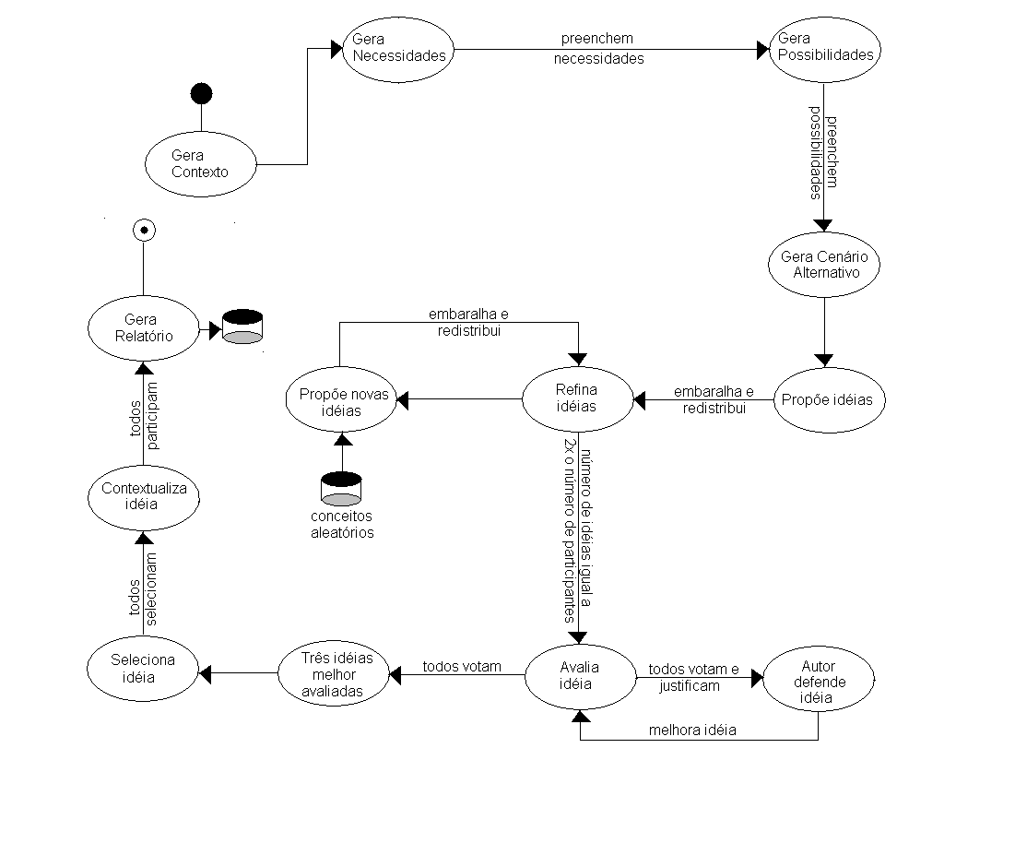
Figura 8.1.1 - diagrama de estados
Fonte: Do autor

O estudo bibliográfico reforça o comportamento do usuário perante o sistema. A forma, a organização e formato com que as informações são solicitadas abordam não só a simples informação mais as questões cognitivas que estão relacionadas a cada etapa do diagrama de estados, como pode ser visto na figura 8.2.

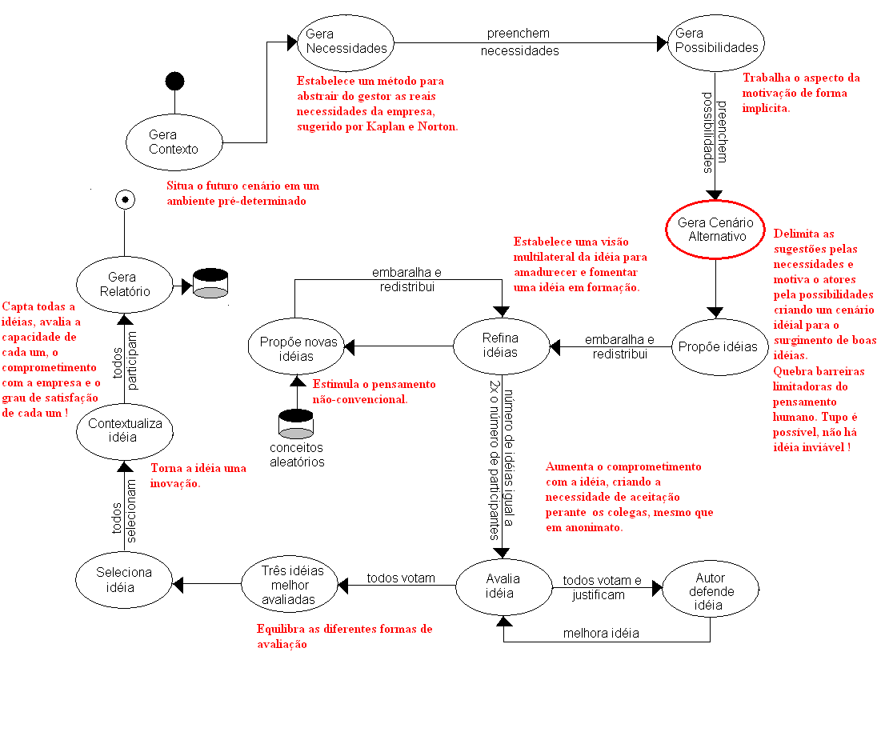
Figura 8.1.2 - diagrama de estados com funções cognitivas
Fonte: Do autor

O método científico estabelecido, provoca a alteração de comportamento do usuário em relação ao sistema afim de buscar uma visão multi-lateral, com motivação e foco nos objetivos propostos. Esse conjunto de atributos permite a abstração de sugestões sobre uma plataforma tecnológica computacional.
Esta abordagem para a implementação de software não analisa apenas o funcionamento, o aspecto estético e a tecnologia embarcada, mas sim o ambiente e o conjunto de fatores psíquicos que levam os atores do sistema a se comportar de uma determinada maneira para obter um determinado resultado.
Este método transcende a questão administrativa de inovação e geração de idéias pois o método utilizado só é possível de ser atingido com a utilização de um software específico para o método. Questões como foco, comprometimento, anonimato e execução assíncrona não são possíveis através de qualquer outro método presencial, pois é necessário que as informações sejam coordenadas e organizadas durante toda a execução da tarefa afim de atingir a sinergia das sugestões.
Em um ambiente que tente estabelecer o método sem o auxilio de software específico ficará restrito a simples geração de idéia, similar as técnicas de BrainStorm, não sendo possível explorar atributos inerentes ao sistema como pensamento livre de restrições, e foco operacional.

    - Diagrama de casos de uso
Para Braude (1999, p.551) o modelo de casos é uma forma narrativa, adequada à comunicação entre desenvolvedor e cliente e descreve as seqüências básicas requeridas de ações.
O diagrama de casos de uso neste projeto demonstra a necessidade de pouca interação dos atores com funções administrativas, evidenciando a qualidade do método computacional em gerenciar e manipular processos sem a necessidade de supervisão. As interações entre os atores participantes são realizadas exclusivamente sob demanda do sistema, não havendo nenhum tipo de processo burocrático buscando a essência da informação.
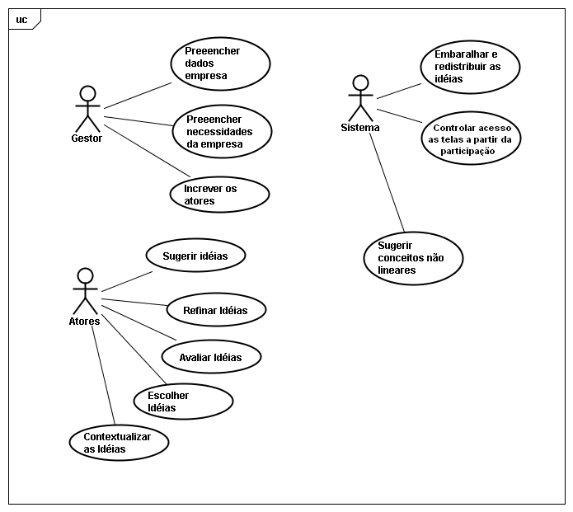
Figura 8.2.1 - diagrama de casos de uso
Fonte: Do autor

8.1.3 diagrama de classes
Fowler (2004, p. 52) afirma que um diagrama de classes descreve os tipos de objetos presentes no sistema e os vários tipos de relacionamentos estáticos existentes entre eles. Os diagramas de classes demonstram as propriedades e as operações de uma classe e as restrições que se aplicam a maneira como os objetos estão conectados.
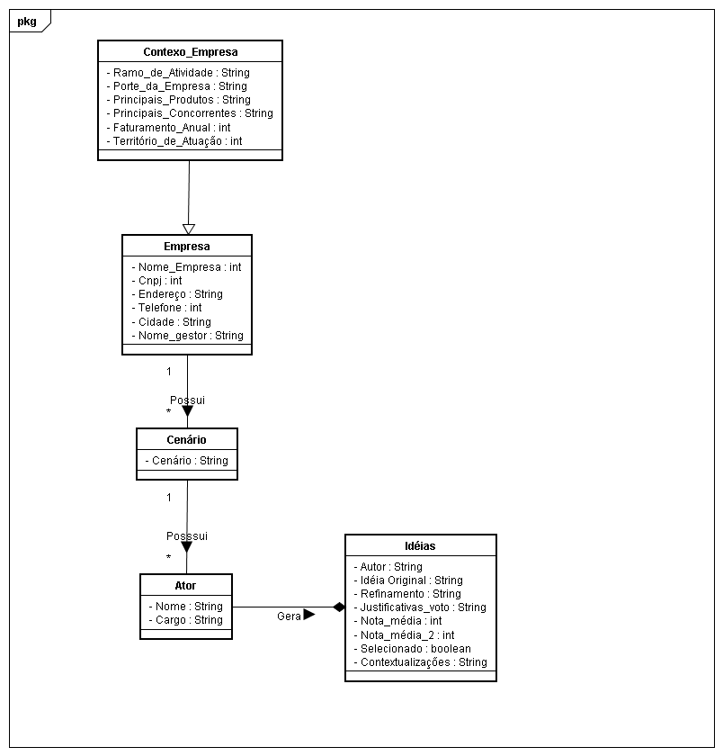
Figura 8.1.3 - diagrama de classes
Fonte: Do autor

Neste diagrama de classes fica evidenciando a organização do sistema em torno das sugestões geradas, provendo a fácil organização por idéia gerada.
Todas as telas geradas em php6, assim que preenchidas atualizam o banco de dados MySql seguindo a estrutura acima sugerida.

  - Geração do contexto

Conforme se observa na figura 8.1, diagrama de estados, todo o sistema é disparado por um único gestor, que preenche a tela com informações básicas sobre a empresa, a partir deste ponto o sistema dispara processos que envolvem os atores até que se atinja o resultado. Este é um fator determinando para o sucesso do software, pois permite que o gestor dedique pouco tempo a uma complexa tarefa. Todo o controle e automatização que o software irá produzir eliminam a dedicação de um grupo específico de pessoas para executar todo o método, que mesmo atuando de forma eficaz contaminariam o processo estabelecido pois eliminariam a impessoalidade do mesmo.
O sistema que utiliza php6 capta as variáveis preenchidas pelo usuário e envia a um banco de dados remoto MySql. A página feita e php6 é hospedada em um servidor apache podendo ser acessada de qualquer navegador web.

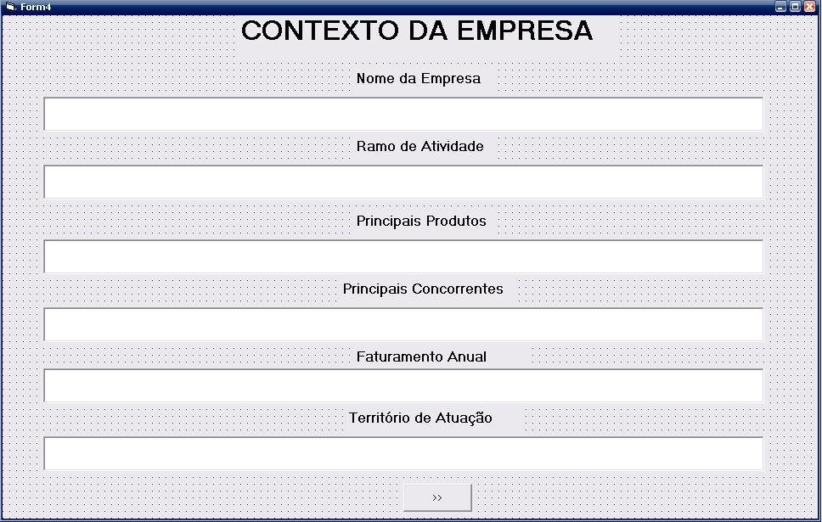
Figura 8.2 – gerador de contexto
Fonte: Do autor

  - Pontos de inconsistência da empresa

Kaplan e Norton(2004) afirma que para encontrar as necessidades da empresa é necessário que gestor siga um método baseado em pontos fracos da empresa que estão distribuídos em pontos de inconsistência, pontos de sobrecarga e pontos de desperdício. Em virtude desta abordagem escolhida são geradas três telas que serão apresentadas ao gestor. Representada no diagrama de estados figura 8.1 o caso de uso gera necessidades está explicitado pelas figuras 8.3, 8.4 e 8.5.

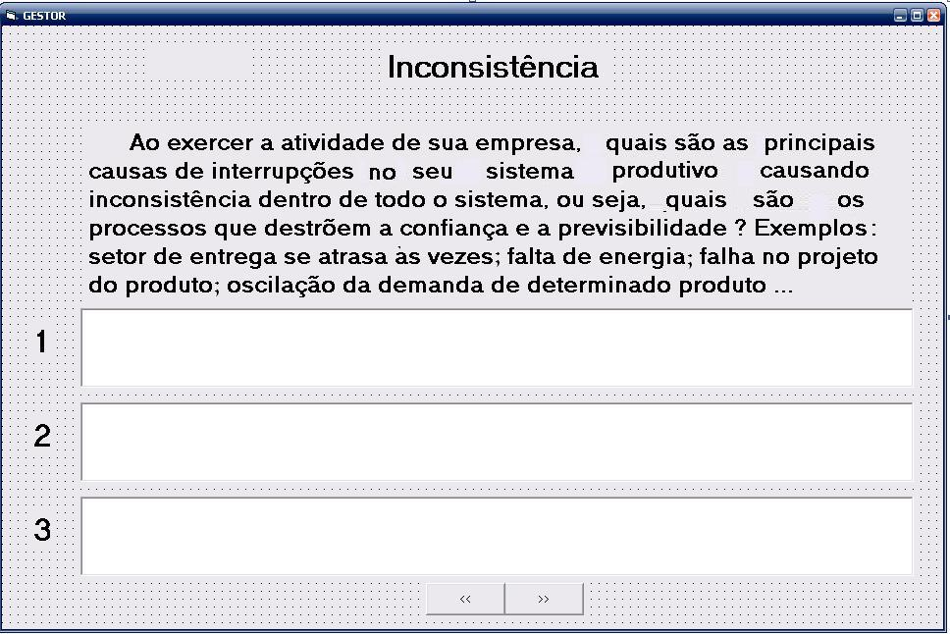
Figura 8.3 – necessidades originadas da inconsistência
Fonte: Do autor

  - Pontos de sobrecarga da empresa

O gestor responde com os pontos que considera sobrecarregados no negócio. Com essa abordagem o gestor pode identificar com mais facilidade as reias necessidades da sua empresa.

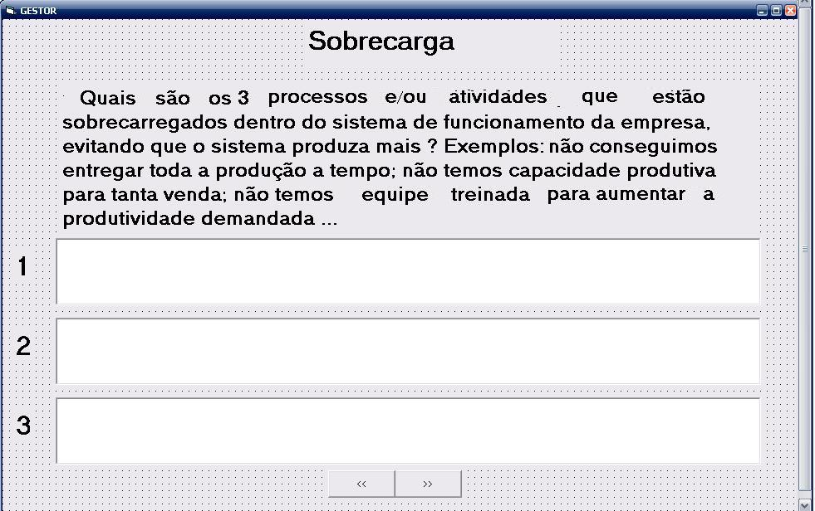
Figura 8.4 – necessidades originadas por pontos de sobrecarga
Fonte: Do autor

  - Pontos de desperdício da empresa

O gestor informa os produtos ou processos que estão sendo sub utilizados na coorporação. A partir de produtos, e processos sub-utilizados é possível encontrar necessidades que até então se considerava parte do negócio, mas que na verdade contribuem para a ineficiência administrativa.

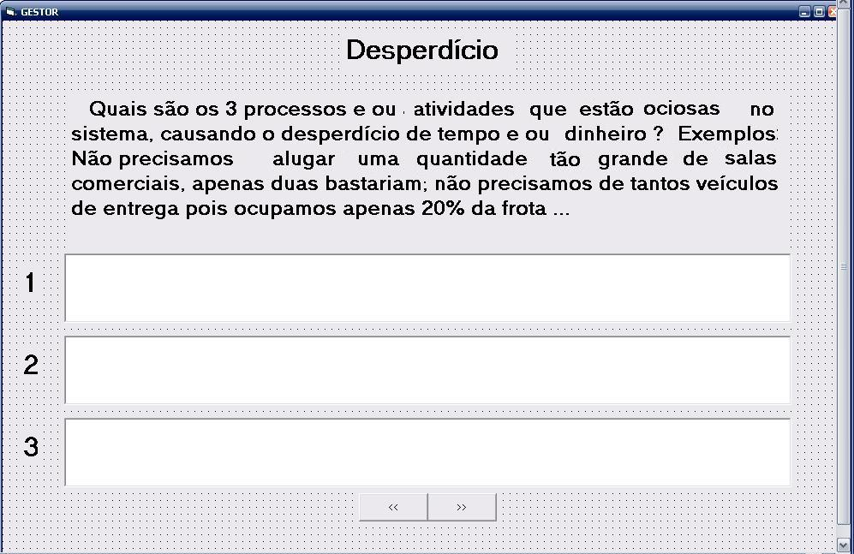
Figura 8.5 – necessidades originadas por pontos de desperdício
Fonte: Do autor

  - Possibilidades originadas das necessidades da empresa

O ator a ser escolhido pelo gestor, preenche o campo vago com as possibilidades e ou benefícios que a empresa iria ter caso as demandas preenchidas anteriormente de desperdício, sobrecarga e inconsistência fossem supridas. Este item está representado na figura 8.1 pelo caso de uso gera possibilidades. Esse ator prove uma visão multi-lateral da necessidade explicitada e através de suas possibilidade estimulara os outros atores do sistema a ter mais motivação para a resolução do problema a ser proposto.

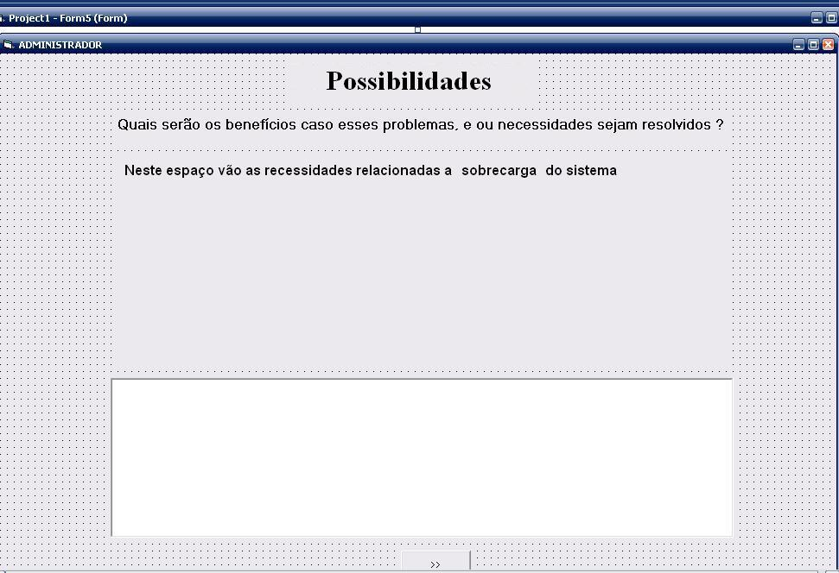
Figura 8.6 – possibilidades
Fonte: Do autor

  - Geração de cenário alternativo

As informações colhidas pela ferramenta integrarão um cenário alternativo onde as possibilidades preenchidas pelo ator 1 serão os benefícios, e as necessidades de inconsistência, sobrecarga e desperdício serão expostas no campo demandas. Dando inicio a um processo cognitivo de interação com o usuário fazendo com que o ator transponha suas limitações e criando a necessidade de propor novas soluções. A medida que se sugere alguma demanda, força o ator do sistema a delimitar suas propostas dentro de um quadrante originado sugestões concentradas em um mesmo tema, evitando com que surjam idéia dispersas o que inviabilizaria o controle sobre a criação dos diversos atores do sistema.
A geração deste cenário alternativo é parte essencial do sistema pois direcionará todas as idéias para um determinado fim, mantendo o foco em um conjunto de idéias. O página gerada em php6 consulta o banco de dados MySql para buscar as informações na tabela empresa, contexto empresa e cenário preenchendo os itens em vermelho na figura 8.7.

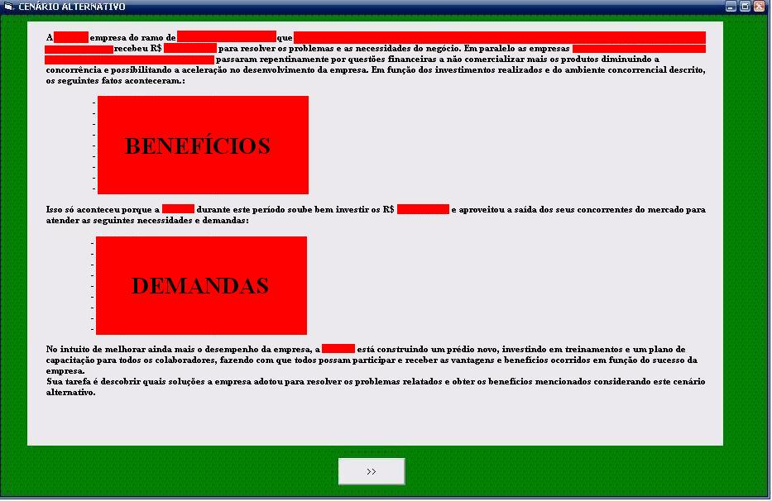
Figura 8.7 – cenário alternativo
Fonte: Do autor

  - Geração de idéias baseadas em cenário alternativo

Neste ponto os demais atores do sistema escolhidos pelo gestor deverão sugerir uma idéia considerando o cenário alternativo. Para que os atores participantes não percam o foco as necessidades ficarão ao lado esquerdo, e as possibilidades ficarão ao lado direito da tela.
Este processo de geração de idéias situa o gerador de sugestões em um ambiente pré-determinado preservando sua identidade, fato que só é possível de ser feito através de um sistema distribuído, este desprendimento do ator é essencial para a qualidade da informação gerada, ou seja, é necessário que o sistema organize e distribua as tarefas de forma aleatória e impessoal, sem revelar a identidade de nenhum dos participantes.
As idéias são armazenadas por autor no banco de dados, relacionando o autor e idéia gerada.
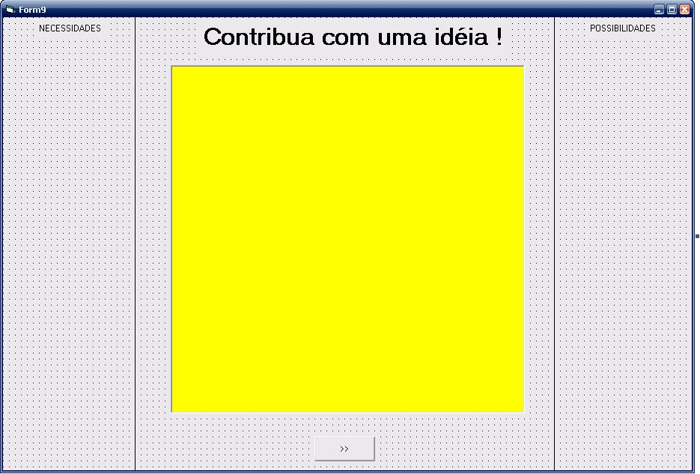
Figura 8.8 – gera idéia
Fonte: Do autor

  - Sugestões de melhorias com base em outras idéias

As idéias sugeridas serão embaralhadas e redistribuídas entre os participantes para que de forma anônima os atores possam sugerir melhoria sobre as sugestões dos outros. Esta etapa é de fundamental importância para que tenha uma visão multi-lateral de um mesmo problema, avaliando e discutindo uma mesma proposição de forma anônima. Esta sugestão incremental serve para o amadurecimento da idéia, e é feita sem nenhum tipo de pré-conceito em relação ao ator que sugeriu pois o sistema é impessoal, mais uma vez verificamos a necessidade da utilização de um sistema para executar o método pois sem ele não haveria anonimato no transito de informações.
O sistema aos sortea a idéia para impor a ela uma melhoria escolhe randomicamente uma das idéias cadastradas no banco de dados e que não seja do mesmo autor que está visualizando a tela, esse indexador sorteado é armazenado em uma variável aleatória para que posteriormente seja feito um update na idéia que foi sorteados como as melhoria sugeridas.

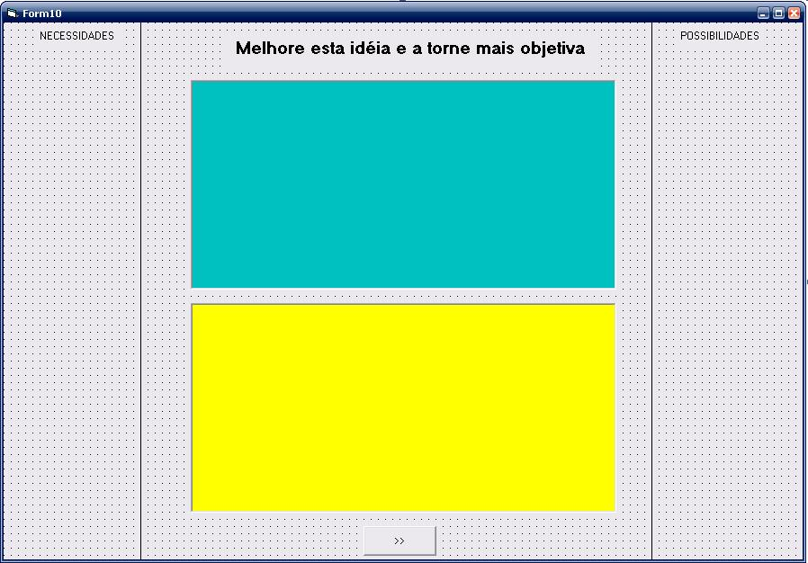
Figura 8.8 – refina idéias
Fonte: Do autor

  - Sugestões de melhorias com base em conceitos não-lineares

Novamente os atores voltam a sugerir idéias desta vez com base em conceitos aleatórios retirados de uma lista de palavras. Este processo tem por objetivo evitar que pessoas de uma mesma empresa que tem por sua maioria culturas, modo de vida, e atitudes semelhantes, venham a ter sugestões repetitivas forçando as a pensar de maneiras não linear. Este método não-linear abstrai idéias não-convencionais até mesmo de pessoas que tendem a ter um mesmo padrão de pensamento. Um banco de dados com uma lista de palavras aleatória será consultado para fornecer esta informação. Randomicamente o sistema busca uma palavra na lista de palavras armazenadas no servidor e a exibe na tela. A idéia gerada é armazenada no banco de dados remoto juntamente com o seu autor.

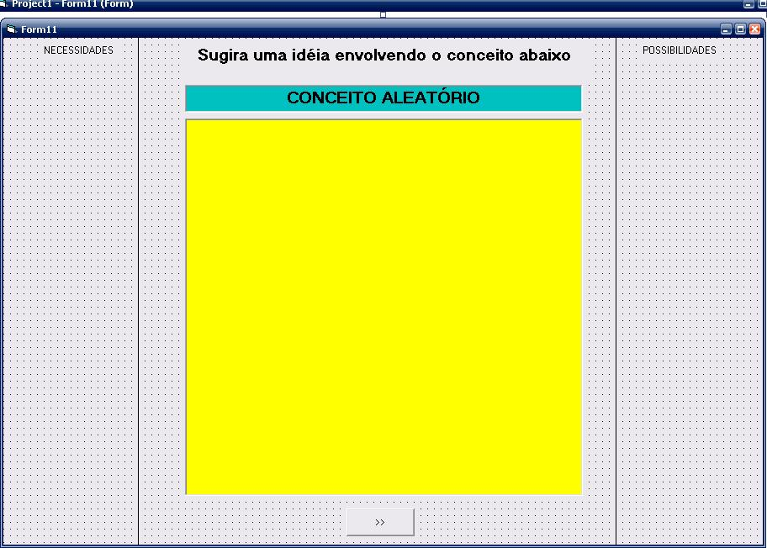
Figura 8.10 – gera idéias não-lineares
Fonte: Do autor

  - Avaliação das idéias sugeridas

Todas as idéias propostas recebem notas de todos os atores do sistema. A votação é seguida de uma justificativa para que o autor da idéia possa filtrar a sua idéia. Estas avaliações contribuíram para a formação da idéia final que será revisada pelo autor. As avaliações das idéias também servem como complemento para que as sugestões propostas recebam uma visão multilateral, que é fundamental para a concretização da idéia. Esta avaliação tem um sentido cognitivo pois, ao verificar que existe esta avaliação o ator se coloca em uma posição de avaliado por outro usuário do sistema, o que subconscientemente aumenta o seu comprometimento perante a idéia gerada. A ordem de armazenagem no banco de dados é seguida na exibição de cada idéia, ao passar para a próxima tela, o sistema checa se a nota foi informada e seguiu o formato adequado, o campo justificativa também é checado. Caso as informações preenchidas não estejam corretas o sistema não permite que o ator prossiga com a avaliação. A nota dada é somada a todas as outras notas dada a idéia consultando a posição o campo Nota_média e atualizando com a soma simples que estará armazenada em uma variável volátil da linguagem php6. As justificativas em formato String também são anexadas as justificativas anteriores, no campo Justificativas_voto.
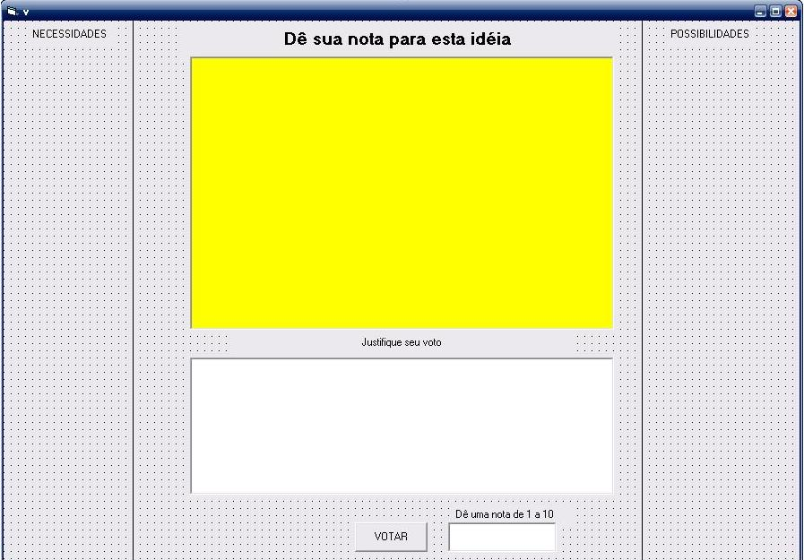
Figura 8.11 – avalia idéias
Fonte: Do autor

  - Defende idéias

Terminada a rodada de avaliações o sistema libera o acesso a todos os refinamentos, notas e justificativas recebidas para que o autor da idéia tenha a chance de melhorá-la. O objetivo da defesa da idéia é melhorar o aproveitamento das idéias sugeridas originalmente.
Está reformulação é armazenada na mesma tabela, porém no campo Idéia_Remodelada. Para informar a nota média o sistema divide o campo Nota_média pelo número de participantes e atualiza no mesmo campo.
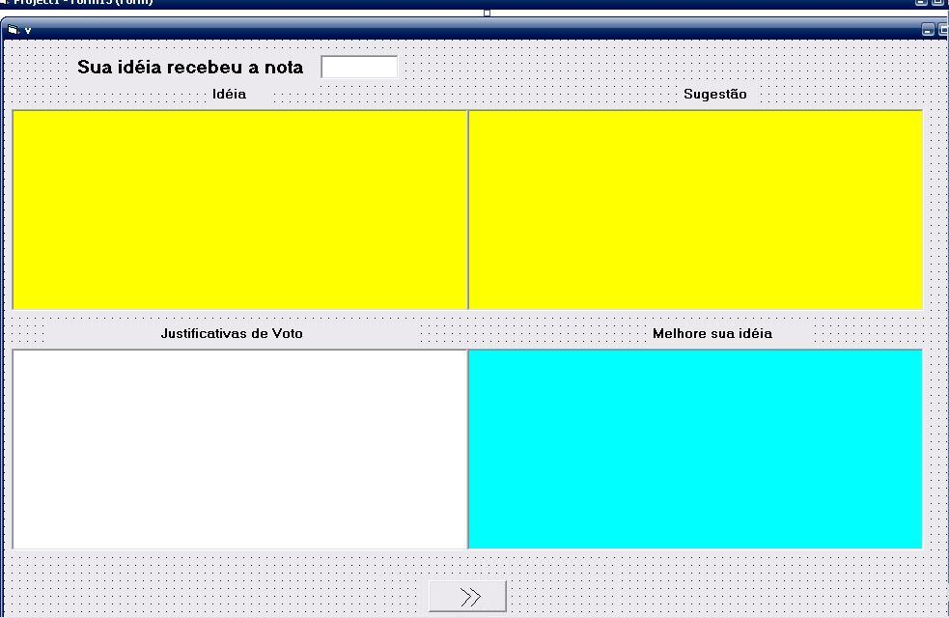
Figura 8.12– defende idéias
Fonte: Do autor

  - Seleciona idéias

As sugestões agora refinadas passam por nova votação e a ferramenta totaliza as três idéias mais votada para que os atores do sistema votem na melhor. A nova seleção de idéias permite que os atores não fiquem bitolados a uma única idéia e comparem com mais cuidado o contexto das idéias propostas em relação à opinião da maioria, outra justificativa para esta tela é as diferentes maneiras que os seres humanos tem de avaliar as mais diferentes proposições.
O sistema consulta o campo Nota_média de todas as idéias armazenadas e seleciona as 3 maiores, expondo o campo idéia_remodelada de cada uma das 3 na tela proposta. Quando o ator do sistema selecionar umas das 3 idéias o sistema incrementa o campo Nota_média_2.

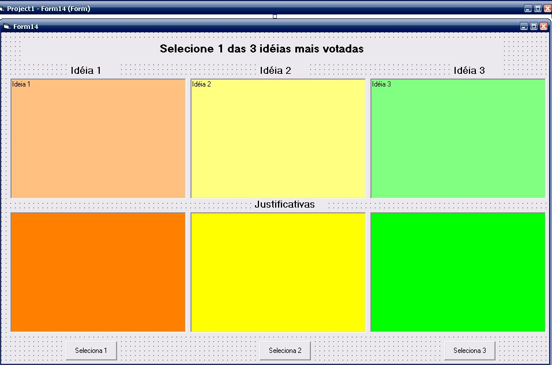
Figura 8.13 – seleciona idéias
Fonte: Do autor

  - Contextualiza idéia

A melhor idéia é selecionada, neste momento o sistema pede aos atores que não considerem mais o cenário alternativo anteriormente proposto e tragam a sugestão para a realidade da empresa, sem as vantagens artificialmente inseridas no cenário.
Apesar de o sistema proposto ter como função primeira a geração de idéias, há a preocupação que essas idéias se tornem invenções e posteriormente uma inovação, portanto este processo é essencial para o amadurecimento da idéia.
O sistema verifica qual idéia foi mais votada consultando o campo Nota_média_2, altera no campo Selecionado na tabela idéias para Yes, e armazena cada uma das contextualizações em forma de texto.
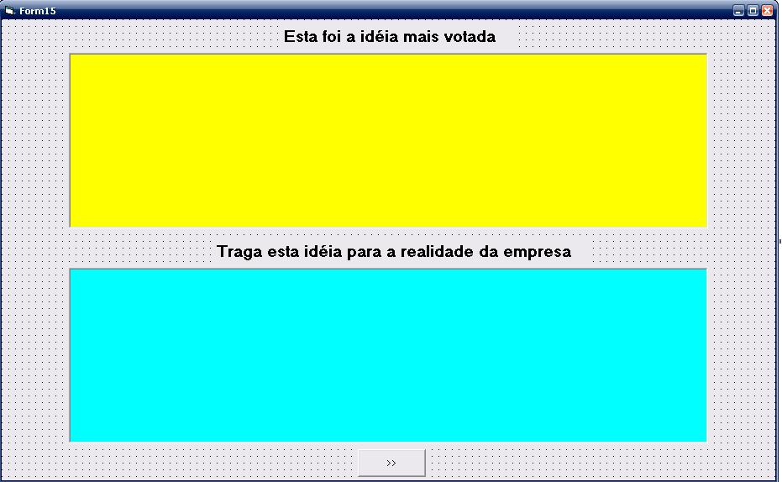
Figura 8.14– contextualiza idéias
Fonte: Do autor

  - Emite relatório final

O gestor tem acesso ao relatório final organizado por idéias em todo seu estágio de concepção. Além de acesso a todas as idéias de forma organizada, neste relatório também é possível avaliar informações subjetivas como participação e motivação de cada ator em relação ao sistema, auxiliando para que em uma futura rodada de sugestões ocorra uma melhor atuação de todos os atores.
O relatório final organiza as idéias por ordem de cadastro, ou seja, pelo seu indexador. Essa consulta carrega os campos autor, Idéia Original, Refinamento Justificativas_voto, Idéia remodelada, Nota_média, Contextualizações e Selecionado na tela para consulta por índice.

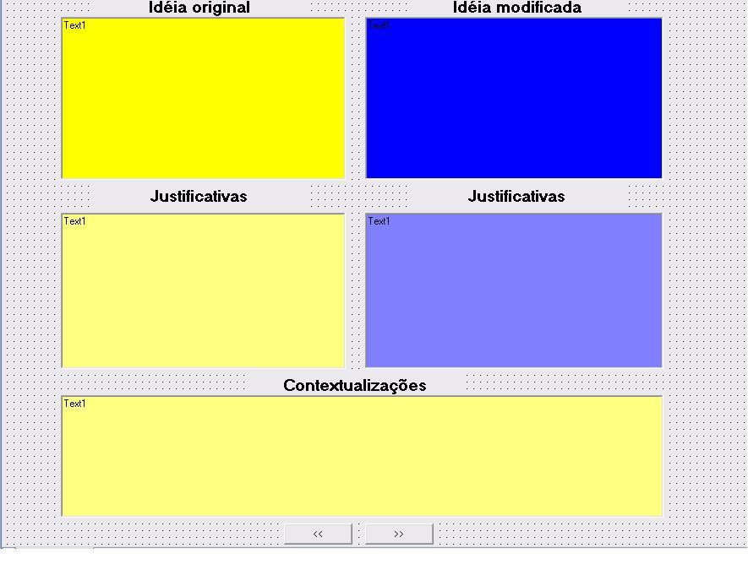
Figura 8.15– relatório final
Fonte: Do autor

9 Validações do modelo (Estudo de caso participativo)

Para Yin (2003, p.1) como estratégia de pesquisa um estudo de caso é usado em muitas situações para contribuir para o conhecimento individual, em grupo, organizacional e político. Os estudos de caso são constantemente utilizados como estratégia de pesquisa na psicologia, sociologia, ciência política, trabalho social, negócios e planejamento de comunidades. Em resumo os estudos de caso permitem uma visão holística e um entendimento complexo dos eventos da vida real, assim como ciclos de vida, processos de gerenciamento, permuta de vizinhança, relações internacionais e maturação de indústrias; através da ferramenta descrita nos capítulos anteriores, pretende-se validar o modelo de informação proposto em uma empresa de telecomunicações de pequeno porte com 20 colaboradores e faturamento anual aproximado de R$ 900.000,00. Portando foi elaborado um projeto piloto para que se ratificasse a eficácia do modelo proposto através das verificações dos resultados obtidos.

9.1 Metodologia

Para verificar se os objetivos estabelecidos pela ferramenta estão sendo atingidos, se realizarão as rotinas conforme o diagrama de estados sugerido na figura 8.1, para isso os objetivos da ferramenta serão explanados aos diversos atores do sistema que serão escolhidos aleatoriamente. Cada ator terá um conjunto de atividades a serem propostos pela ferramenta. Dentre as atividades estão à participação na criação do cenário alternativo, onde alguns atores e o gestor do sistema informam as necessidades e as possibilidades caso essas necessidades sejam supridas. Segundo Yin (2003, p.40) o caso proposto se enquadra dentro de um único contexto buscando obter uma visão holística dentro de uma única unidade de pesquisa.
Posteriormente, cada ator, e inclusive o gestor, recebe o cenário e insere uma idéia dentro do contexto proposto. Após o termino da rodada de sugestões, as idéias são embaralhadas e redistribuídas entre os atores para que proponham melhorias nas idéias de outros.
O mesmo procedimento é feito novamente, porém cada participante deve sugerir uma idéia envolvendo um conceito aleatório retirado de uma lista de palavras, gerando conceitos não-lineares.
Passada a etapa de sugestões e refinamentos, os atores recebem todas as sugestões em ordem aleatória e sem os refinamentos propostos para que julguem as idéias sugerindo uma nota de 1 até 10 e justifiquem o voto para cada idéia sugerida.
Encerrado o ciclo da primeira votação, os autores das idéias as recebem novamente, juntamente com os refinamentos, uma única nota calculada com média aritmética de todas as notas sugeridas e suas respectivas justificativas. Neste momento o ator do sistema já está mais consciente do uso da ferramenta e tem a chance de renovar sua idéia com base no refinamento e nas respostas para que obtenha uma nota melhor. Uma nova votação é realizada e então são escolhidas as 3 melhores idéias onde o eleitor pode verificar cada uma das três idéias e acompanhar as justificativas de voto de todos os votantes.
A idéia mais votada é escolhida e mais uma vez os atores são convidados a interagir com a idéia selecionada. Desta vez, a ferramenta pede aos participantes que tragam a idéia do cenário alternativo para o cenário atual visando obter perspectivas reais da idéia se tornar uma inovação e, posteriormente, um produto ou processo comercial.
Por fim, um relatório é gerado com a participação de todos os autores e organizado por idéias para que fique armazenada para leitura e reflexões posteriores.

9.2 Grupos e ou atores do sistema

Definição de gestor e atores
Gestor – diretor administrativo – gera contexto
Ator 1 – diretor operacional
Ator 2 - analista de suporte
Ator 3 – vendedora
Ator 4 – auxiliar administrativo
Ator 5 – instalador
Ator 6 – atendente

9.3 Cenários Gerados

Segue a geração do cenário após o gestor ter preenchido a tela de contexto e o ator 1 ter preenchido as possibilidades:

A Caiweb empresa do ramo de provedoria de internet que comercializa internet banda larga, links de acesso dedicado, monitoramento e interligação de pontos remotos receberam R$ 1.800.000,00 para resolver os problemas e as necessidades do negócio. Em paralelo as empresas Brasil Telecom, GVT, e empresas que atuam clandestinamente passaram repentinamente por questões financeiras a não comercializar mais os produtos diminuindo a concorrência e possibilitando a aceleração no desenvolvimento da empresa. Em função dos investimentos realizados e do ambiente concorrencial descrito, os seguintes fatos aconteceram.:

- Diminuição das manutenções;
- Aumento da satisfação dos clientes;
- Aumento das vendas;
- Aumento das vendas para empresas;
- Aumento da banda contratada por cliente;
- Aumento do faturamento;
- Aumento da lucratividade por torre instalada;
- Pronto atendimento valorizando a marca;
- Redução da mão-de-obra e gasto de combustível;

Isso só aconteceu porque a Caiweb durante este período soube bem investir os R$ 1.800.000,00 e aproveitou a saída dos seus concorrentes do mercado para atender as seguintes necessidades e demandas:

- Queda do link principal;
- Problemas com torres de telecomunicação;
- Falha no acesso a determinados sites;
- Limitação na capacidade de transmissão de dados por torre;
- Sobrecarga na quantidade de trabalho das equipes de manutenção;
- Sobrecarga no suporte telefônico;
- Eliminação da capacidade ociosa de algumas torres, potencial de marketing do site subutilizado;
- Banda de upload contratada ociosa;
- Movimentação excessiva das equipes sem necessidade;

No intuito de melhorar ainda mais o desempenho da empresa, a Caiweb está construindo um prédio novo, investindo em treinamentos e um plano de capacitação para todos os colaboradores, fazendo com que todos possam participar e receber as vantagens e benefícios ocorridos em função do sucesso da empresa.
Sua tarefa é descobrir quais soluções a empresa adotou para resolver os problemas relatados e obter os benefícios mencionados considerando este cenário alternativo.

9.4 Gerações de idéias (“Projeto Piloto”)

Este cenário alternativo foi distribuído aos atores 1,2,3,4,5,6 e 7 para que apresentassem uma solução dentro do contexto sugerido. Esta solução conforme diagrama de estados proposto deverá passar por um refinamento a ser feito por outro ator do sistema. Posteriormente as idéias serão votadas e cada ator justificará o seu voto. O autor da idéia receberá a sua idéia original novamente com o refinamento, a nota e suas justificativas, e utilizará essas informações para aperfeiçoar a sua idéia e a submeter a uma nova votação. Na nova votação, os atores do sistema justificarão seus votos novamente.

9.4.1 As idéias, refinamentos, votações e justificativas por proposição (Projeto piloto)
Segue as sugestões dos atores na integra, sem correções para não deturpar o conteúdo.
Ator 1 – Diretor Administrativo
Neste ponto o ator 1 sugere uma ou mais idéias
“Aproveitar a banda de upload desperdiçada para prover serviço de monitoramento via internet em todos os clientes mediante pagamento de mensalidade;
Aproveitar a conexão direta com os clientes para prover serviço de alarme;
Aproveitar infra-estrutura ociosa para prover serviço de interligação empresarial para empresas que tenham matriz e filial na região;
Montar equipe especializada em atendimento empresarial para vender e atender empresas;
Locar a página principal para alguma agência de publicidade fomentar uma WebTV para valorizar a marca e explorar o potencial de marketing do site do provedor atraindo muito mais público ocupando a taxa de upload ociosa;
Eleger o funcionário do mês bonificando com prêmio;
Implementar um sistema de informação que permita o atendente filtrar e classificar os problemas;
Fazer parceria para oferecer telefonia fixa via rede da empresa;
Instalar cabo nas cidades atendidas, oferecendo monitoramento, telefonia, internet e televisão;
Dar desconto para o cliente colocar adesivo da Caiweb no seu carro;
Elaborar folder de alta qualidade para distribuir entre clientes empresariais;
Oferecer novos planos de velocidade garantida e ip fixo para todos os clientes e cobrar um pouco a mais por isso;
Monitoramento e serviço de alarme via internet para clientes mediante pagamente de taxa mensal.”

Refinamento
Neste momento um outro ator sorteado pelo sistema recebe a idéia do ator 1 e aperfeiçoa conforme seu conhecimento
“- equipe especializada em atendimento empresarial, tornando o atendimento mais pessoal.;
- usar da infra-estrutura para interligação matriz-filial.;
- investir em voip para abrir uma nova área de telefonia fixa para atender empresas.;
- investir em marketing de forma que os clientes participem oferecendo descontos para quem participa.;
- instalar cabo nas cidades atendidas para fortalecer a infra-estrutura possibilitando o oferecimento de televisão-voip-internet.;
- desenvolver um sistema de ordem de serviço para permitir a filtragem das informações; “

Avaliação:
Neste momento os atores avaliam todas sugestões e estabelecem notas

Notas: 9; 9; 9 ; 9,5; 9,6; 9,5 = Média: 9,26

Justificativas:
Os atores justificam cada voto por idéia proposta

“Idéias ótimas para aumentar o rendimento imediato da empresa por agregar valor as mensalidades, que pode ser implementado sem maiores ampliações na infra-estrutura, porém acho que a idéia dos adesivos dos veículos dos clientes por contrapartida descontos em sua mensalidade errada, pois o cliente precisa colocar o adesivo por gostar da empresa e achar bonito.”

“Pois falou de pontos importantes que poderiam ser aproveitados para expandir os negócios, o marketing da empresa e motivação aos clientes que são os principais objetivos da
empresa. Mas podia colocar mais sobre meios de divulgação e funcionários qualificados, cada um com suas responsabilidades para melhor atendimento ao cliente”

“Permite oferecer novos serviços aproveitando a estrutura que a Empresa já possui. Busca capacitar a equipe para trabalhar com setor doméstico e empresarial, além de incentivar o bom desempenho e o comprometimento de cada membro da equipe com bonificações.”

“ - Essa idéia com TV ,alarmes e telefonia seria muito boa só que teríamos que aumentar o escritório da caiweb e contratar pessoas especializadas nessas áreas ,sendo assim teria um gasto so que mais tarde esse gasto voltaria com lucros a empresa,já que se diferenciaria das outras internets via radio e assim as pessoas teriam algo a mais para instalar a internet.”
“ - O monitoramento deixaria os clientes mais satisfeitos, pois evitaria gastos com telefonia. Já a idéia dos adesivos e folders de alta qualidade é desnecessária, pois seria apenas um gasto a mais para a empresa.”
“ - Idéia muito boa, tem como ampliar a empresa prestando outros tipos de serviços, tornando-se uma marca forte e respeitada na região.”

Idéia definitiva
O ator recebe a sugestão refinada, com a média das votações e as respectivas justificativas sugeridas por outros atores do sistema para que possa melhorar a sugestão com base na opinião de outros

“Aproveitar a banda de upload desperdiçada para prover serviço de monitoramento via internet em todos os clientes mediante pagamento de mensalidade;
Aproveitar a conexão direta com os clientes para prover serviço de alarme;
Aproveitar infra-estrutura ociosa para prover serviço de interligação empresarial para empresas que tenham matriz e filial na região;
Montar equipe especializada em atendimento empresarial, uma equipe para manutenção com comunicação livre com a central através de radio, e uma equipe apenas para instalar novos clientes. Ter um vendedor doméstico e um empresarial;
Locar a página principal para alguma agência de publicidade fomentar uma WebTV para valorizar a marca e explorar o potencial de marketing do site do provedor atraindo muito mais público ocupando a taxa de upload ociosa;
Eleger o funcionário do mês bonificando com prêmio;
Implementar um sistema de informação que permita o atendente filtrar e classificar os problemas;
Fazer parceria para oferecer telefonia fixa via rede da empresa;
Instalar cabo nas cidades atendidas, oferecendo monitoramento, telefonia, internet e televisão;
Elaborar folder de alta qualidade para distribuir entre clientes empresariais;
Oferecer novos planos de velocidade garantida e ip fixo para todos os clientes e cobrar um pouco a mais por isso;
Monitoramento e serviço de alarme via internet para clientes mediante pagamente de taxa mensal.
Desenvolver um sistema de ordem de serviço para permitir a filtragem das informações; ”

Ator 2 – Diretor Operacional

“Dividir a empresa em dois setores: Empresarial e doméstico(casa), usando mesma área de abrangência da empresa. Cada um com suas metas e objetivos distintos. Com uma estrutura organizacional independente.
- Setor Doméstico:
Simplificar e principalmente padronizar os mecanismos de atendimento, instalação e manutenção. Ter uma área de abrangência de 100% do território atendido.
- Meio via rádio (cliente Classe A e B)
Instalação:
Usar um kit de instalação com antena integrada, de forma que qualquer pessoa possa instalar, uma idéia seria o Nano, pois mostra o sinal no próprio equipamento. O equipamento seria vendido na empresa com ele já configurado, e com um manual de instalação para que o próprio cliente possa instalar, deixando sempre a opção para o cliente solicitar a instalação.
Funcionaria da seguinte forma: cliente mesmo instala os equipamentos: O cliente recebe no ato de compra do equipamento um cartão de identificação e uma senha padrão. Desta forma a empresa cria um sistema de bilhetagem para o acesso a internet uma espécie de Hot Spot. Quando o cliente acessa pela primeira vez o sistema, aparece uma tela de login e senha para ele se logar. Com o seu cartão de identificação o cliente se loga no sistema, em seguida o próprio sistema confirma os dados cadastrais e o cliente escolhe o um plano de acesso pré-pago e uma forma de pagamento. Escolhido o plano e a forma de pagamento o sistema libera o acesso para o cliente até a data de vencimento do primeiro pagamento, podemos usar como padrão 5 dias. Após o pagamento e confirmação do mesmo o cliente pode acessar o sistema por 30 dias. Toda vez que o cliente se loga via web ele é redirecionado para uma página pessoal, onde ele confere informações técnicas e pessoais, bem como o extrato do seu acesso, situação financeira, gráficos de utilização da banda, ticket on-line para abertura de
chamadas, atendimento online e suas mensagens pessoais. Ao término de 30 dias, o sistema bloqueia o acesso ao sistema dependendo da forma de pagamento escolhida, se o cliente escolheu o debito em conta ou pagamento via cartão de crédito o sistema não bloqueia, ele primeiro confirma o credito, após bloquear o sistema. Com esse sistema o cliente também poderá efetuar um teste de velocidade apenas confirmando pelo o site pessoal como uma espécie de upgrade em sua conta, também será possível oferecer promoções para cativar ainda mais o cliente, como a promoção Indique a um amigo. Ou até mesmo solicitar o Modulo VOIP(vide parágrafo VOIP). Nesta página pessoal, podemos incrementar com vários tipos de serviços, pois sempre será a primeira pagina de acesso ao cliente, tais como tele-entregas, Addons para o sistema(VOIP Monitoramento), além de ser um painel de controle para o cliente é também um canal de comunicação entre o cliente e a empresa. Com esse sistema o produto fica mais fácil e simples, podendo qualquer um vende-lo, fazendo com que a marca da empresa fortaleça, pois ficará mais barato e fácil investir em marketing.

Módulo Voip:
Dentro da visão e da sistemática acima apresentada, o cliente pode adquirir um sistema de voip. O sistema de voip pode ser dividido em duas formas, pela web e ou pelo telefone físico. O sistema pela web consiste em uma web fone, no qual se encontra em sua pagina pessoal. Este web fone possui vários implementos pessoais, para ajudar a cativar o cliente. Tais como uma agenda eletrônica e uma lista de assinantes, no qual o cliente pode ligar gratuitamente. Aliado a este sistema de telefonia, podemos também colocar um sistema de mensagens eletrônicas que os clientes podem trocar entre si mensagens eletrônicas, como funciona no site do Orkut. Associado a este sistema web, podemos abrir o mesmo sistema para que qualquer pessoa não-cliente (fora da rede caiweb) possa conversar com cliente caiweb pela web. Colocando algum tipo de limitação para o cliente, ex: 10 minutos de conversação web-based. Este módulo VOIP poderia ser adquirido pagando uma mensalidade mínima que proporcionaria todas estas vantagens ao cliente, por exemplo: R$10,00. Além deste tipo de acesso, o cliente pode adquirir um plano de minutagem baseado em sua necessidade, para ligações externas (planos de 5, 10, 60 minutos), este plano funcionaria de forma pré-paga também.

- Meio de Transmissão( Via Cabo ).

-Setor Empresarial:

Dar enfoque para planos empresariais dentro da área de abrangência com setor de atendimento específico, treinando um vendedor cuidar apenas dos clientes empresarias assumindo também toda a parte de pós-vendas. “

Refinamento
- cobrir 100% das cidades atendidas;
- incluir o serviço de VOIP juntamente com o serviço de internet;
- estabelecer um modo de cobrança pré-pago;
- simplificar e padronizar o atendimento doméstico;
- simplificar e padronizar a instalação, podendo o instalador ser dispensável, ou a equipe ser reduzida para uma pessoa podendo trabalhar de moto;
- criar um manual de instalação e manutenção da torre, para o cliente que queira fazer sua própria instalação e manutenção;
- concorrer no mercado de telefonia fixa visando o consumidor de baixar renda que prefere consumir serviços pré-pagos;
- criar um plano de internet pré-pago onde um cliente pague uma taxa mínima tipo R$ 15,00 mensais para acessar alguns portais, mandar e receber e-mail, MSN e Orkut, caso queira usar a internet ilimitada ele entra no portal da empresa e adquiri dias de navegação ilimitada;
- liberar ligações entre clientes da empresa;

Avaliação:
Notas: 9; 9,5; 9,7 ; 7; 9; 9,6 = Média: 8,96

Justificativas:
“- As idéias estão ótimas, acredito que cada uma delas tem consigo alto grau de inovação, se postas em prática serão de fundamental importância para atingir os objetivos propostos. Em relação ao cliente instalar sua própria internet, acredito não ser possível pois estaríamos perdendo parte importante do faturamento e não poderíamos assegurar o funcionamento da internet. Também acredito que as idéias deveriam ser mais pontuais, sem se preocupar com o funcionamento delas, visando mais os resultados a serem obtidos.”
“ - Ótima idéia, dividindo a empresa em dois setores o atendimento seria mais qualificado e melhoraria a organização da empresa.
A simplificação da instalação com equipamento já configurado para o cliente mesmo instalar e fornecendo para ele uma página pessoal, onde ele confere informações técnicas e pessoais, bem como o extrato do seu acesso daria mais conforto ao cliente sem precisar ficar gastando telefone e tempo para pedir essas informações e a equipe técnica também economizaria o tempo que gastaria em cada instalação, para atender clientes com problemas.Aumentando o lucro e clientes satisfeitos.Só que tudo isso teria que ser muito bem estudado em todos os ângulos.”
“ - Muito interessante, pois terá um setor para atender especificamente usuário doméstico e empresa. Também o kit de instalação permitirá que o próprio usuário faça sua instalação conforme achar conveniente, já que o equipamento é de fácil manuseio. Outro fator
importante a ser considerado é que o sistema pode funcionar como pré ou pós-pago de acordo com vontade do cliente.”
“ - Essa eh uma idéia boa mas deixar para o cliente instalar não eh muitu bom, pois tem pessoas que não vão conseguir instalar,então eh melhor as equipes intalarem nos lugares e saírem com a internet funcionando deixando os clientes satisfeitos.”
“ - Sobre a idéia de dividir a empresa em dois setores teríamos mais controle sobre as ligações evitando que se ligue para o mesmo cliente por mais de uma vez.
Usar um kit de instalação com antena integrada facilitaria o serviço das equipes, e o cliente teria mais controle
A idéia sobre o meio via rádio é muito boa, pois o cliente não teria problemas com a conexão, e a empresa não teria gastos com manutenções e nem telefonemas para certificar-se que a internet esta funcionando como deveria.”
“ - Ótima idéia, pois classifica e padroniza o atendimento no qual a preferência pelo plano empresarial seria muito mais valorizada, pois é difícil alguma empresa da região ter um atendimento qualificado voltado a grandes empresas. O VOIP e outra grande sugestão, pois conforme maior o numero de clientes e a área de cobertura, mais solicitado e utilizado ele será. Com números pequenos de clientes a principio ele fará grande diferença em empresas e filiais, já em uso doméstico ele seria mais útil se uma boa parte da família utilizasse (mãe, filho, tios, etc.) barateando o custo da conta telefônica e seria um motivo a mais para que eles utilizassem nosso serviço de internet.”

Idéia definitiva:

- cobrir 100% das cidades atendidas com serviços de internet e voip;
- incluir o serviço de VOIP juntamente com o serviço de internet;
- estabelecer um modo de cobrança pré-pago para novos assinantes pagando apenas uma pequena tarifa mensal para manter o serviço;
- simplificar e padronizar o atendimento doméstico e ampliar o atendimento empresarial com equipe exclusiva;
- simplificar e padronizar a instalação, podendo o instalador ser dispensável, ou a equipe ser reduzida para uma pessoa podendo trabalhar de moto;
- criar um manual de instalação e manutenção da torre, para o cliente ter conhecimento do funcionamento da internet em sua casa ou empresa;
- concorrer no mercado de telefonia fixa visando o consumidor de baixar renda que prefere consumir serviços pré-pagos;
- criar um plano de internet pré-pago onde um cliente pague uma taxa mínima tipo R$ 15,00 mensais para acessar alguns portais, mandar e receber e-mail, MSN e Orkut, caso queira usar a internet ilimitada ele entra no portal da empresa e adquiri dias de navegação ilimitada;
- liberar ligações entre clientes da empresa;
- Criar um kit de instalação com radio e antena integrada para que a instalação fique mais rápida;
- Implantar um telefone de aviso de funcionamento que funcione 24h, onde o cliente pode deixar recados e verificar se o sistema está funcionando, sendo permitido a empresa dar avisos através de mensagens eletrônicas;

Ator 3 – Analista de Suporte

“Organização, planejamento, trabalho em equipe e administração. Tentar entender os problemas e ai sim achar uma solução definitiva. Um bom rendimento da empresa conta com dedicação e esforço de cada funcionário e logo com reconhecimento dos superiores.”

Refinamento

“A idéia não está clara, afim de aprimorar a idéia coloquei alguns itens abaixo:
- criar uma rotina para resolver os problemas de forma definitiva;
- criar uma lista de problemas e classificá-los para que os problemas possam ser encontrados mais rapidamente e as soluções sejam resolvidas de forma definitiva;
- criar premiações por mérito e ou desempenho;
- criar um sistema de apoio a decisão para a resolução de problemas;”

Avaliação:
Notas: 4; 3; 7 ; 6,5; 8; 7 = Média: 5,91

Justificativas:
“- Justificativa: as idéias são coisas de conhecimento geral, não há uma solução apresentada. Sugiro especificar mais as idéias para que fiquem mais claras, por exemplo tentar entender os problemas, de que forma, como ? quando ?”
“- Faltou objetividade, está idéia está muito superficial e genérica.”
“- Podia ter comentado mais. Como por exemplo: o que poderia ser feito para a empresa ser mais reconhecida, o que fazer para satisfazer mais os clientes, como diminuir gastos e gerar mais lucro, idéias para prever os problemas que ocorrem nas torres.”
“- Conforme exposto abaixo tudo gira em torno de planejamento, organização e trabalho em equipe bem como o desempenho de cada um gera reconhecimento dos superiores. Acredito que poderia ser dada algumas sugestões para melhorarmos o desempenho da empresa.”
“- Essa idéia eh boa, pois assim achando o problema e conseguindo resolve-lo na hora o cliente fica satisfeito e vê que pode confia na internet via radio e assim poupamos em gasolina e em tempo.”
“ - Poderia ter expandido suas idéias, o importante seria cada um se concientizar , que trabalhando em equipe é mais fácil de se organizar e o rendimento é bem maior e mais satisfatório.”

Idéia definitiva:

“- criar manuais para orientar clientes e funcionários na seguinte ordem: catalogar os problemas separados por problemas na instalação, problema de manutenção, problemas de pós-venda, dúvidas e perguntas sobre funcionamento da internet, este mesmo manual pode ser entregue ao cliente. Criar um manual padronizando os procedimentos para a revisão da infra-estrutura de dados da empresa;
- criar um arquivo com perguntas e respostas para a empresa;
- criar premiações por metas coletivas atingidas, por exemplo 100% de instalação sem problemas nos 30 primeiros dias, meta de venda atingida, meta de funcionamento pleno do backbone, meta de venda casada para quem vender outros produtos além da internet;”

Ator 4 – Vendedora

“-Obter link o bastante para atender todos os clientes.

-Deixar os carros em boas condições e responsabilizar cada equipe pela limpeza do mesmo, por o slogan da Caiweb.

-Preparar as equipes para fazer o trabalho bem feito para não precisar voltar no cliente, muitas vezes pelo mesmo problema e/ou explicar algumas coisas que podem ser feitas pelo cliente quando der problema na conexão.

-Sair mais nas ruas para divulgação.

-Pós vendas- Sendo essa minha função acho muito difícil e não gratificante porque de 10 clientes que contato 8 não estão satisfeitos, quase sempre é o mesmo motivo.
-Organizar a agenda e seguir a risca quando for algum caso especial. Exemplo: Quando tem 1 cliente que mora mais distante não deixá-lo esperar 3 à 4 dias, porque não compensa gastar combustível, é preferível esperar juntar 3 ou mais para atender em um só dia, se não terão de voltar igual, e o gasto será o mesmo e a insatisfação do cliente maior.”

Refinamento

“Para um bom rendimento da empresa gerando lucro e satisfação dos clientes a principal preocupação da mesma, deve ser com as torres (sempre cuidando para que não haja problemas) e com o link que abastece os clientes. Obtendo um link que atenda todos os clientes e com a torre sempre ok diminuiria muito as reclamação de clientes insatisfeitos, deixando-os contentes e com segurança para indicar outras pessoas.Diminuiria também a porcentagem não gratificante de clientes que recém instalaram e ficaram insatisfeito já na primeira semana.
Outro caso que a empresa deve tomar precaução é com o estado dos veículos, cuidando para que sempre estejam limpos e em boas condições para não deixar uma imagem de relaxamento da empresa.Colocar slogan como um modo de divulgação, além de distribuir panfletos em todas as regiões onde o sinal da caiweb chega.
Além de tudo isso, para a empresa ter um bom desempenho precisa de equipes preparadas para fazer um trabalho bem feito, sem precisar voltar em um cliente por causa de um erro, diminuindo o tempo perdido, combustível e satisfazendo o cliente. Outra maneira de conseguir esses benefícios é organizando e analisando uma agenda. Verificando a melhor maneira de se resolver problemas sem perder tempo, ou deixar os clientes na mão.”

Avaliação:
Notas: 7; 7; 9 ; 8,5; 9; 8,6 = Média: 8,18

Justificativas:
“ - Achei ótimas as idéias, principalmente a de evitar o retrabalho e a de criar uma agenda especifica para cada equipe. Acredito que falta especificar as idéias. Por exemplo falta link para todo mundo, qual a solução ? Sair mais as ruas quem e como ? Responsabilizar os condutores de que forma, criaremos uma lista de materiais, quando será feita essa cobrança a cada vez que chegarem ?”
“- Idéia 1: Bolar uma formula para contratação de link MBytes x Nº Clientes.
- Idéia 2: Acho q para atender a idéia 2 e 3 precisa de treinamento dos funcionários.
- Idéia para vendas e pós-venda acho boa. Sobre a agenda e atendimento dos clientes, creio que implantar um sistema de atendimento, com OS e pos-atendimento”
“- Falou de fatos importantes, como obter link o bastante para todos os clientes que seria a solução para o principal problema dos clientes que entram em contato conosco, insatisfeitos com a internet. Os carros em boas condições e equipes preparadas diminuiriam ‘probleminhas’ que as vezes ocorrem, diminuindo também tempo perdido. Só podia ter expandido mais sobre a divulgação.”
“ -Pois, foca na qualidade do serviço prestado, organização, agendamento, capacitação e treinamento bem como a padronização de equipes – uniforme e adesivação dos carros, identificando a empresa e fixando a marca, estando aliado aos trabalhos de divulgação e pós-vendas.”
“ -Isso eh bom pois ir um dia em um lugar mais distante e no outro dia voltar no vizinho pq deu problema da muitos gastos, e com os equipamentos adequados eh mais difícil de acontecer alguma falha nas antenas. “

Idéia definitiva

- criar uma agenda para as equipes e cumpri-la;
- criar um indicador quantidade de link e velocidade disponibilizada;
- treinar equipes de instalação para que não tenha retrabalho;
- criar uma rotina para manutenção dos carros e responsabilizar o condutor;

Ator 5 – Auxiliar administrativo

- Treinamento de colaboradores, abordando principalmente temas que trazem maiores dificuldades para os mesmos ou que aumentem a eficiência no atendimento com o cliente. E treinar induzindo a aumentar o comprometimento e organização.

- Divisão do trabalho por equipes, forçando um maior comprometimento e aumentando o rendimento:
- Equipe 01: Atendimento exclusivo para empresas e/ou infra-estrutura
- Equipe 02: Suporte técnico telefônico
- Equipe 03: Instalações residenciais
- Equipe 04: Manutenções

- Atendimento para fins de semana: Talvez investir no atendimento telefônico, inicialmente, para que os clientes tenham algum tipo de suporte em fins de semana,
principalmente quando há algum problema em torre, possibilitando dar uma previsão do que está acontecendo.
- Departamento de vendas: Incluir mais um membro na equipe para aumentar o trabalho de divulgação e dividir o atendimento dos usuários por região;
Talvez seria necessário, capacitar um funcionário, para vender exclusivamente para as empresas.
- Focar e priorizar cada vez mais o pós-venda, como forma de fidelizar o cliente e saber suas reais necessidades e satisfações em relação ao serviço prestado, principalmente para evitar a aproximação do concorrente, já que alguns clientes não tem o hábito de ligar para a empresa quando tem algum problema.

- Venda porta em porta (divulgação): Com a ajuda do carro e da moto podemos aproveitar para aumentar a divulgação. Pode ser investido numa sonorização para a moto e passarmos em algumas comunidades em dias estratégicos como dias próximos a pagamentos, fins de semana e feriados quando tem maior número de pessoas em casa.
E o carro, como já vem sendo feito, mas intensificar as divulgações em dadas comunidades, valorizando o contato direto com o possível usuário estabelecendo uma relação de amizade;

- Unificar a central de atendimento em relação as OS e financeiro para agilizar o processo de atendimento;

- Melhorar o layout do escritório (colocação de armários), possibilitando uma melhor organização de documentos, pois apesar de ter espaço físico, tem alguns detalhes que faltam;

- Adesivar os carros;”

Refinamento

“- Investir no atendimento nos finais de semana seria fundamental, porque muitos questionam que,a internet sendo 24 horas, compreende o direito a um atendimento mesmo nos finais de semana e feriados, dias em que a maioria mais usa.
- Vendas porta a porta feitas em dupla, consegue-se envolver mais o possível cliente
- Panfletagem é essencial, muitos ainda não tem conhecimento de nossos serviços, portanto, ao ver a propaganda se não tiver condições financeiras para adquirir na hora nos procura tempos depois.
Com mais um membro na equipe facilita o trabalho pós-vendas.

- Alem do treinamento, fazer uma reunião com os membros da equipe para ver onde estão suas maiores dificuldades”

Avaliação:
Notas: 9; 9; 9,5 ; 9; 8,5; 9,2 = Média: 9,03

Justificativas:
“ - Idéias muito boas, ótima visão da empresa.”
“ - Ótimas idéias, claras e coesas, principalmente a de dividir as equipes e a parte da priorização do pós-venda. Só não dei 10 porque acho que podemos fazer mais com um milhão e oitocentos mil.”
“ - Porque comentou da divisão do trabalho por equipe, que ajudaria bastante aumentar o rendimento do trabalho, com cada equipe especializada nas suas responsabilidades. Também cogitou pontos importantes para mais marketing da empresa, melhor atendimento aos clientes dando suporte telefônico nos finais de semana e a priorização da pós-venda.”
“ - Essa idéia eh boa se colocassem mais um membro pra divulgar a empresa,mais pessoas teriam acesso a internet via radio,possibilitando maiores instalações e assim aumentando a empresa e o salário dos funcionários.”
“ - Treinar os colaboradores faria o serviço render mais, evitando a perda de tempo tentando achar a solução.
Atendimento de plantão essencial, pois temos muitos clientes que só usam a noite ou finais de semana e quando estão com problemas não tem a quem recorrer a divulgação é maneira mais pratica e certa de levar ao conhecimento do povo.”
“ - No entanto é o que acontece no nosso dia-a-dia, acho que quase todas empresas passam por algum tipo de dificuldades em fase de crescimento, acho que com bom dialogo entre a equipe que responsáveis pelo monitoramento, instalações e agendamento deve sair alguma sugestão na qual mais tarde se aprimorar e seguir como padrão, lembrando que cada cliente é um caso.”
“ - Idéia voltada na qualificação das equipes na qual maior a qualificação melhor o rendimento e organização da empresa. Onde empresa e cliente se satisfazem com um bom atendimento, talvez seja por ai atingir a meta de “reclamação zero”

Idéia definitiva:

- Treinamento de colaboradores, abordando principalmente temas que trazem maiores dificuldades para os mesmos ou que aumentem a eficiência no atendimento com o cliente. E treinar induzindo a aumentar o comprometimento e organização.

- Divisão do trabalho por equipes, forçando um maior comprometimento e aumentando o rendimento:
- Equipe 01: Atendimento exclusivo para empresas e/ou infra-estrutura
- Equipe 02: Suporte técnico telefônico
- Equipe 03: Instalações residenciais
- Equipe 04: Manutenções

- Criar um atendimento 24 horas para os clientes domésticos e empresariais;
- Departamento de vendas: Incluir mais um membro na equipe para aumentar o trabalho de divulgação e dividir o atendimento dos usuários por região;
- Focar e priorizar cada vez mais o pós-venda, como forma de fidelizar o cliente e saber suas reais necessidades e satisfações em relação ao serviço prestado, principalmente para evitar a aproximação do concorrente, já que alguns clientes não tem o hábito de ligar para a empresa quando tem algum problema.

- Venda porta em porta (divulgação): Com a ajuda do carro e da moto podemos aproveitar para aumentar a divulgação. Pode ser investido numa sonorização para a moto e passarmos em algumas comunidades em dias estratégicos como dias próximos a pagamentos, fins de semana e feriados quando tem maior número de pessoas em casa.
E o carro, como já vem sendo feito, mas intensificar as divulgações em dadas comunidades, valorizando o contato direto com o possível usuário estabelecendo uma relação de amizade;

- Unificar a central de atendimento em relação as OS e financeiro para agilizar o processo de atendimento;

- Melhorar o layout do escritório (colocação de armários), possibilitando uma melhor organização de documentos, pois apesar de ter espaço físico, tem alguns detalhes que faltam;

- Adesivar os carros;

- Ter um radio amador para intercomunicação entre todos os carros;”

Ator 6 – Instalador

“Manutenção apropriada para os veículos reduzindo gasto de combustível; links maiores, com capacidade para todos usarem ao mesmo tempo; sem diminuir a banda em sua casa. Planejamento correto; manutenção apropriada para os veículos; pagar insalubridade para os funcionários; fazer manutenções periodicamente nas torres (não deixar dar problemas); equipamentos novos ou melhores; funcionário que ganha bem, trabalha bem !!!; salário compensável para os funcionários.”

Refinamento

“- manutenções e reativações periodicamente a cada 2 meses em veículos;
- aperfeiçoamento do back-bone;
- dividir equipes para manutenção, instalação e infra-estrutura;
- pesquisar novas tecnologias para preservar a qualidade da internet;
- motivar funcionários estabelecendo metas e quando atingi-las, oferecer recompensas e organizar confraternizações.”

Avaliação:
Notas: 6; 4; 8 ; 6; 7,5 ; 7,3 = Média: 6,46

Justificativas:
“- Imagine com R$ 1.800.000,00 você iria investir em manutenção para os veículos, para reduzir gastos com combustível ou simplesmente compraria carros mais novos? Manutenção preventiva das torres idéia ótima para garantir o pleno funcionamento do sistema.”

“- A única idéia que há é o fato de fazer manutenções periódicas nas torres, esta sim é uma boa idéia, porém faltou clareza no objetivo proposto, sugiro colocar mais algumas idéias e ousar mais, afinal há recursos suficientes disponíveis para implementar vários projetos, sugiro ler com mais atenção o cenário alternativo.”

“- Falou de fatos importantes como links maiores, manutenção dos veículos e das torres, que diminuiria os clientes insatisfeitos e os imprevistos que as vezes ocorrem. Mas podia falar também de profissionais qualificados, tendo uma equipe para cada área (manutenção, instalação, suporte telefônico) para melhor atendimento ao clientes e o marketing da empresa através de panfletos, propagandas em jornais, slogan no carro”
“ -A empresa já toma certas atitudes em relação ao funcionamento de torres, cuidados com equipamentos e manutenção de veículos o que poderia ser feito é aprimorá-las.”
“ - Links maiores sem diminuir a banda para deixar os clientes mais satisfeitos.
Deixar os carros ajeitados passaria uma melhor impressão para o cliente, reduziria gastos e alem disso seria menos poluente. Cada carro deveria ter ferramentas necessárias para o trabalho dos técnicos para facilitar e não haver atraso no serviço. Levar em conta a frase: salário compensável para os funcionários.”
“ - Grande parte dessas opiniões já foram resolvidas, as outras estão sendo tratadas.”

Idéia definitiva

“Compra um carro novo pra reduzi o gasto com combustível, dar premiação por objetivo atingido, fazer manutenções periódicas nas torres, criar uma lista de ferramentas por carro pra todo mundo saber o que tem dentro, e ver se esta faltando alguma coisa.”

Ator 7 – Atendente

“O princípio para o sucesso de uma empresa começa na gerência. Quem está no comando tem que saber: prever, organizar, comandar, coordenar e controlar.
Tendo essas características o administrador da Caiweb soube usar muito bem o dinheiro recebido, pois prevendo ele visualizou o futuro, planejou seus objetivos e tomava suas decisões de acordo com eles; organizando ele pode usar melhor o espaço da empresa com melhor acesso aos materiais e a organização social melhorou o funcionamento da empresa; comandando ele orientou e dirigiu a empresa com responsabilidade e tomando iniciativa;coordenando ele harmonizou o local de trabalho fazendo com que os funcionários se sintam bem e assim rendessem mais; e controlando ele verificou se as normas e regras estavam sendo seguidas pelos funcionários para que não haja informalidades.
Com todo esse conhecimento e sabendo de seus principais problemas a serem solucionados teve que tomar as seguintes soluções:
- Gerenciar o link principal de acordo com o número de usuário, pois assim não ocorreria mais problema de lentidão, deixando os clientes satisfeitos.
- Ter empregados qualificados com amplo conhecimento no assunto, para que possam resolver logo os problemas ocorridos sem deixar falhas, diminuindo o tempo perdido e satisfazendo o cliente. E passar esse conhecimento para os novos funcionários.
- Verificar se realmente foi instalada no lugar certo a antena, para que não aconteça de precisar voltar na casa do cliente (como já aconteceu, por ser instalada na antena da TV e ter dado interferência), ele ficando já com a primeira impressão não muito boa da empresa e a mesma perdendo tempo e dinheiro.
- Ter veículos adequados e inteiros, sempre fazendo check-up para que não haja imprevistos que ocasionam perda de tempo, funcionário parado e cliente não atendido,com isso perda de dinheiro e ainda gasto com o conserto.
- Ter um profissional na empresa para dar suporte telefônico, isso ajuda muito os clientes que estão com problemas de fácil solução, assim eles ficam logo satisfeitos sem precisar esperar agendar uma visita, e a empresa economiza o tempo que levaria até chegar no local e a volta, mais a gasolina, que serão gastos com clientes que realmente precisam e com novas instalações.Se ocorrer do profissional estar em uma ligação e um outro cliente ligar, a telefonista anotará o nome e passará para o profissional ligar assim que acabar a ligação.
- Contratar um profissional para que fique 24H a disposição dos clientes e em caso da antena der algum problema, pois muitas vezes ocorre de não estar funcionando a internet de noite, que é o único horário que muitos clientes podem usar.
- Contratar um profissional para que fique na empresa atendendo os clientes da cidade enquanto as equipes estão fora, pois há muitos escritórios que não podem esperar.
- Contratar outro profissional para que fique encarregado só de resolver problemas que ocorre nos “servidores” que impedem que clientes entrem em certos sites, isso diminuiria muito as reclamações que ocorrem todos os dias.
- Verificar o local que será instalada uma nova torre, conferindo se não há obstáculos que afetaram na transmissão, se vale mesmo apena construir naquele local (Procurar regiões em que já tem um grupo de clientes que queriam instalar, mas não conseguiram por não pegar sinal) e buscar fornecedores que oferecem melhor qualidade, para que dure mais e transmite melhor sinal para os clientes, deixando-os satisfeitos com o produto comprado.
- Examinar todas as ligações solicitando uma visita e instalação, organizando-as de acordo com as maiores necessidades dos clientes e locais onde moram, dando para cada equipe clientes da mesma região, para que aproveite a mesma viagem economizando gasolina.
- Promover promoções para os clientes, que indicam outras pessoas e também para quem paga sua conta em dia, sorteando brindes para cada região. Motivando-os a pagar sua conta em dia, diminuindo os casos de protestos e os aborrecimentos que isso causa aos clientes.
- Publicar nos jornais da região a propaganda da empresa com imagens e escritas criativas que chamem a atenção das pessoa e também passar na rádio uma propaganda, sempre falando das promoções. O meio de comunicação é o melhor jeito para que a empresa fique conhecida e de trazer novos clientes.
- Fazer a divulgação através de panfletos em todas as regiões que a torre cobre, sendo que para fazer isso a pessoa ter que ter todo o conhecimento dos planos e custos para se caso houver alguma dúvida e também ser simpática, um exemplo: Marisa.
- Promover links dedicados com maior velocidade e melhor tecnologia para as empresas, construir uma torre com tal capacidade exclusivamente para essas empresas e sempre fazer manutenções para que não haja problemas.
- Investir no prédio da empresa, estando sempre bem pintado, com móveis inteiros, quadros, materiais organizados em arquivos, mantendo sempre a limpeza em dia ocasionando uma boa impressão á todos e para que os funcionários se sintam bem.
- Aumentar os salários dos funcionários que se dedicam pela empresa, pois assim estimularia mais ainda a vontade de trabalhar, dando mais ânimo, empenho fazendo com que rendam mais, ou seja, lucro para empresa. ”

Refinamento

“Melhoramento de Idéias

- - Aprimoramento da política de cargos e salários, levando em consideração o desempenho e empenho do funcionário no desenvolvimento de suas atividades;

- - Investimento numa sede própria da empresa (prédio), conclusões:
- Economia/Redução de gastos: pois não se pagará mais aluguel;
- Melhoramento da fachada: possibilita uma boa pintura, colocação de banner;
- Reorganização do layout interno da empresa:
- espaço exclusivo para servidores, onde apenas o responsável pela rede terá acesso;
- sala para manutenção: destinada ao conserto de micros, equipamentos para torres...
- sala para reuniões com empresários, clientes e fornecedores. Sendo que a sala poderá também ser usada para treinamentos, podendo ser investido em equipamentos que atendam essa finalidade;
- estoque mais amplo, permitindo barganhar mais preços de equipamentos, tendo um maior custo beneficio;
- arquivos que possibilitem maior organização da documentação;
- Atendimento exclusivo para empresas:
- Equipe qualificada para:
- Prestar um bom atendimento;
- Fazer a instalação;
- Prestar suporte técnico;
- Garantir qualidade no link ou plano contratado;
- Evitar manutenções em horários comerciais;
- Realizar a venda.
- Usuário empresarial não pode esperar em virtude do tempo perdido, atendê-los de maneira preferencial;

- Investimento em divulgação:
- Intensificar a panfletagem nas áreas em que é oferecido o serviço, principalmente de porta em porta, valorizando o contato com cliente, estabelecendo e valorizando amizade entre empresa e cliente;
- Propaganda em jornais para chamar atenção de clientes e auxiliando na valorização e fortalecimento da marca.
- Promover e fortalecer a promoção “Indique um Amigo”, pois clientes satisfeitos sempre vão indicar, ainda mais se terão um benefício em troca, seja em dinheiro ou brindes;
- Sortear um brinde maior no fim de ano entre os clientes para motivá-los;
- Deixar cartão de visita ou criar mouse pads, adesivos... que possam ser distribuídos aos clientes no momento da instalação/manutenção, para que tenham nossa contato;
- Melhorar nosso site: incluir telefone no CONTATE-NOS, pois alguns de nossos clientes reclamam, mas não identificam o usuário, dificultando a agilidade no atendimento. Ou até mesmo futuros cliente não informam o telefone deixando apenas e-mail, que muitas vezes não respondem. Escrever informações sobre o mito da internet via rádio de não funcionar em dias de chuva.
- Criar uma cartilha de atendimento bem ilustrada para deixarmos nos usuários, facilitando o suporte telefônico;

- Instalação de antena no cliente: esse é um problema que é de responsabilidade e comprometimento da equipe acionada para fazer a instalação, esta deverá instalar os equipamentos no local mais indicado e fazer testes e o mais importante demonstrar ao cliente que não dará nenhum problema. Ex: interferência.

- Qualificar equipes, por meio de treinamentos para prestar um bom atendimento e suporte. Cobrar o uso de EPIs para evitar acidentes.
- Atendimento 24hs. Conforme idéia da colega, temos que rever a questão do atendimento, em função de muitos usuários só acessarem à noite e fins de semana. Justamente períodos em que não prestamos suporte.
- Revisão de veículos, possibilitando antecipar possíveis problemas. Porém, cabe o compromisso de manter a organizado os carros, às equipes que usufruem do mesmo.
- Gerenciamento de links constantemente e verificação de servidores, conforme já vem sendo feito, porém de forma mais intensa.
- Planejamento adequado para a colocação de novas torres, buscando captar o maior número de usuários, sendo um ponto estratégico e de fácil acesso;”

Avaliação:
Notas: 8; 9; 9,3; 9; 10; 9,4 = Média: 9,11

Justificativas:
“ - Ótimo texto, idéias bem claras e consistentes. Acredito que as idéias não fugiram de coisas do cotidiano da empresa, falta ainda uma idéia inovadora, mas a pessoa que escreveu tem excelente noção do que acontece dentro da empresa, e parece ser uma ótima administradora. Sugiro compactar um pouco mais o texto e ousar mais.”
“ - Resolve os problemas do presente, faltando uma visão para o futuro, e estratégia para novas tecnologias.”
“ - De uma forma geral, preocupa-se com redução de custos, qualidade no serviço, atendimento aos clientes, qualificação e treinamento de equipes – evitando retrabalho, divulgação e propaganda para prospectar novos usuários e fortalecer a marca Caiweb na região.”
“ - Essa idéia eh boa aumentando o salário dos funcionários que realmente trabalham e tentam fazer o possível para instalar e para tentar solucionar os problemas que acontecem, e com um membro a mais de noite as pessoas que estão em casa só de noite ficariam mais tranqüilas pois poderiam solucionar seus problemas, talvez pelo telefone sendo assim não precisa marca visita e nem perderíamos tempo indo até a pessoa.”
“ - Foi a melhor idéia apresentada. Se na pratica tudo funcionasse como esta por escrito, a empresa estaria funcionando da melhor maneira possível, com funcionários e clientes satisfeitos.”
“ - A base de uma empresa confiável está nessa idéia, ou seja, a empresa que todo o cliente quer, seja doméstico ou empresarial.”

Idéia definitiva

- Gerenciar o link principal de acordo com o número de usuário, pois assim não ocorreria mais problema de lentidão, deixando os clientes satisfeitos.
- Ter empregados qualificados com amplo conhecimento no assunto, para que possam resolver logo os problemas ocorridos sem deixar falhas, diminuindo o tempo perdido e satisfazendo o cliente. E passar esse conhecimento para os novos funcionários.
- Supervisionar as instalações
- Ter veículos adequados e inteiros, sempre fazendo check-up
- Contratar um profissional para que fique 24H a disposição dos clientes e em caso da antena der algum problema, pois muitas vezes ocorre de não estar funcionando a internet de noite, que é o único horário que muitos clientes podem usar.
- Examinar todas as ligações solicitando uma visita e instalação, organizando-as de acordo com as maiores necessidades dos clientes e locais onde moram, dando para cada equipe clientes da mesma região, para que aproveite a mesma viagem economizando gasolina.
- Promover promoções para os clientes, que indicam outras pessoas e também para quem paga sua conta em dia, sorteando brindes para cada região. Motivando-os a pagar sua conta em dia, diminuindo os casos de protestos e os aborrecimentos que isso causa aos clientes.
- Publicar nos jornais da região a propaganda da empresa com imagens e escritas criativas que chamem a atenção das pessoas e também passar na rádio uma propaganda, sempre falando das promoções. O meio de comunicação é o melhor jeito para que a empresa fique conhecida e de trazer novos clientes.
- Fazer a divulgação através de panfletos em todas as regiões que a torre cobre, sendo que para fazer isso a pessoa ter que ter todo o conhecimento dos planos e custos para se caso houver alguma dúvida e também ser simpática, um exemplo: Marisa.
- Promover links dedicados com maior velocidade e melhor tecnologia para as empresas, construir uma torre com tal capacidade exclusivamente para essas empresas e sempre fazer manutenções para que não haja problemas.
- Investir no prédio da empresa, estando sempre bem pintado, com móveis inteiros, quadros, materiais organizados em arquivos, mantendo sempre a limpeza em dia ocasionando uma boa impressão á todos e para que os funcionários se sintam bem.
- Aumentar os salários dos funcionários conforme rendimento e qualificação.

9.5 Seleção de idéias

Passado o processo de geração e aprimoramento de idéias neste estágio o sistema selecionará as três melhores idéias pelas notas recebidas e submeterá as proposições a uma nova votação assim escolhendo uma única solução.

Idéias selecionadas:
Idéia 1 – ator 5 – 9,5; 9,5; 9,5 ; 10; 9,3; 9,8 = Média: 9,6
Idéia 2 – ator 3 – 9,7; 9,5; 9 ; 8,7; 8,9; 10 = Média: 9,3
Idéia 3 – ator 2 – 9,5; 10; 9 ; 9; 8,8; 9 = Média: 9,21

9.6 Contextualização

Neste estágio o programa informa aos atores a idéia escolhida e pede que os usuários desconsiderem o cenário alternativo e tentem contextualizar a nova idéia dentro do cenário real da empresa.

Idéia mais votada: idéia 3 – ator 2

Contextualizações:

“- Encaminhar licença para operar telefonia;
- Mudar contrato social para prestar demais serviços;
- Comprar equipamento integrado com antena para fazer testes;
- Instalar servidor de voz para testes;
- Fazer pesquisa de mercado para ver se há demanda para esses produtos integrados;
- Comprar uma secretária eletrônica e responsabilizar atendente por deixa os recados em horário comercial e plantonista em outros horários;
- Definir uma equipe qualificada para elaborar um manual com soluções para os problemas, e uma manual para o cliente;
- Verificar lugares de sombra onde as antenas não tem cobertura;
- Criar um serviço de hotspot na praça da cidade;”

  - Relatório final

Por fim a ferramenta reúne todas as proposições, refinamentos, justificativas, notas e contextualizações e organiza por autor, disponibilizando em formato de texto, oferecendo ao gestor uma documentação completa sobre as idéias que podem auxiliar a empresa a se desenvolver.

Conclusão

Conforme pesquisa bibliográfica, levantamento de requisitos e estudo de caso participativo, verifica-se que muitos autores acreditam que há um método para desenvolver a criatividade e que apenas ter idéias não é suficiente para obter-se inovação, a idéia é apenas a primeira parte da inovação. Consta-se que ter idéias e colocá-las em prática não é uma ciência exata, mas sim uma arte capaz de capturar o intangível e compartilhar esta visão com todos os demais. A arte de criar existe em todas as ciências, mas da mesma forma que auxilia a comunidade científica a se desenvolver a medida que acrescenta em conteúdo e traz idéias incríveis também se opõe a ela. Pois valoriza o inalcançável, força as pessoas a sair do método científico e linear, fazendo com que elas trabalhem com algo que não dominam, princípios que muitas vezes vão contra a lógica e o pensamento comum das pessoas.
Evidentemente que não se pretende neste trabalho sugerir um método único para a criatividade, mas sim sugerir ferramentas que auxiliem a comunidade científica a se desenvolver. Durante o estudo bibliográfico verificam-se diversas empresas que conseguiram imaginar o inimaginável e que saíram da rotina para criar obras de arte transformadas em produtos, processos e serviços. Verdadeiros gênios que ousaram pensar em seu tempo de forma diferente e vislumbraram um futuro melhor para as pessoas. Idéias criadas a partir de plantas, de músicas, de pessoas e de tudo que a ciência ainda não conseguiu desmistificar. Nota-se também que as grandes realizações da humanidade surgiram e foram motivadas pelo estado de espírito e que as conquistas científicas e principalmente financeiras não foram, em nenhum momento, motivadores para essas pessoas e sim um sentimento que tomou conta das pessoas e as levou a patamares superiores que a lógica e a metodologia não puderam explicar. Não se sabe como atingir este estado de arte de desenvolvimento de produtos, processos e serviços, mas no presente trabalho se encontra alguns “caminhos” possíveis pelos quais outras pessoas já percorreram.
Na atividade acadêmica se busca padronizar as atividades de um modo geral, a verdadeira arte esta em identificar padrões, observá-los, transgredi-los e melhorá-los mesmo que para isso tenhamos que sair da rotina do dia-a-dia, não se pode percorrer os mesmos caminhos que todos percorreram, pois assim se encontra os resultados já conhecidos, necessita-se adicionar o intangível e sair de nossa rotina, assim como fizeram os engenheiros da Toyota que para desenvolver um carro de luxo (Lexus ls 400) sabiam que a resposta estava além dos computadores e planilhas de cálculo.
Alguns autores pesquisados (Root e Berstein; Thorpe entre outros) também revelam que na maioria das vezes não sabem o que estão fazendo e por esse motivo não sabem o porquê das coisas. Portanto, precisa-se perguntar por que se está fazendo determinada atividade, com que objetivo e se não há uma maneira melhor de fazê-lo. Deve-se ter ciência que se constrói o próprio caminho para se ter total controle e consciência da rotina proporcionando um caminho melhor.
Conclui-se que é possível sistematizar alguns métodos de criatividade a partir dos requisitos levantados a fim de criar um ciclo criativo contínuo de idéias que resultarão em inovações. Contribuindo para a ciência como um todo, promovendo o novo e com ele o desenvolvimento de empresas e, principalmente, das pessoas. Após estudo bibliográfico e análise de requisitos sugere-se uma ferramenta de criatividade que abstrai e potencializa a geração de idéias.
A validação do sistema nos permitiu observar que as pessoas têm diferentes pontos de vista de um mesmo problema, em diferentes níveis de percepção. O momento de reflexão que o sistema proporcionou aos atores permitiu que interagissem de forma livre liberando o potencial criativo e convergindo diferentes pontos de vista em uma única idéia dentro do contexto proposto.
A ferramenta promoveu a interatividade entre todos os usuários, permitindo que todos percebessem a visão que cada um tem da empresa, promovendo o respeito mútuo. Em função da votação e suas respectivas justificativas, pode-se verificar que houve o comprometimento de todos e o interesse pelo assunto.

O anonimato dos participantes permitiu todos criticassem e auxiliassem uns aos outros sem qualquer pré-conceito. A falta de objetividade em algumas idéias inicialmente propostas, pôde ser corrigida através do refinamento e da primeira votação, permitindo que a pessoa que sugeriu a idéia se redimisse e melhorasse a sua idéia.
O fato de a ferramenta ser atemporal permitiu que cada um fizesse sua tarefa independentemente do tempo disponível, o que não prejudicou o andamento do trabalho diário além de permitir que pessoas que trabalham em diferentes horários interagissem entre si.
Por ser multiusuário o sistema obrigou as pessoas a terem comprometimento motivado pelo fato de que o texto escrito por ele seria visto por todos os usuários da ferramenta tendo assim a preocupação de fazer a atividade com excelência mantendo a visão do todo. Senge (1990, p.240) sugere que uma boa metáfora para visões compartilhadas é o holograma, a imagem tri-dimencional criada pela interação de diversas fontes de luz. Senge (1990, p.240) afirma que se você cortar uma fotografia ao meio, cada parte mostrará apenas uma parte da imagem do todo. Mas se dividir um holograma, cada parte mostrará a parte inteira do todo intacta. Do mesmo modo se continuar a dividir o holograma independente do tamanho das partes, continuará a ser mostrado em cada um a imagem do todo.
O método criado com base nas necessidades da empresa possibilitou que não houvesse dispersão de idéias durante todo o processo. O cenário alternativo proposto pela ferramenta permitiu que cada um sugerisse idéias de forma livre e que as justificativas de voto se desprendessem de assuntos de menor importância, contribuindo de forma positiva para cada idéia.

Limitações
São consideradas limitações do trabalho as que seguem:
- A principal dificuldade encontrada foi a falta de capacidade que os indivíduos tem de sair de seus padrões de pensamento mental, apesar de a ferramenta ter sugerido um cenário alternativo, poucos se permitiram pensar desta forma. Pode-se constatar isso pelas primeiras sugestões dos autores em que as idéias ficaram muito próximas da realidade da empresa. Outro fato relevante foi a quantidade de texto por sugestão, pois alguns extrapolaram em suas explanações causando um considerável volume de dados a ser lido e avaliado, dificultando o andamento de todo o processo principalmente para aqueles que não tem função administrativa e não estão acostumados a ler e absorver volumes de informação, relativamente extensos, fazendo com que não se interessassem pela ferramenta;
- A falta de prazo para o cumprimento das tarefas também foi um fator determinante, apesar de ter uma proposta de ferramenta atemporal se verifica que é necessário algum tipo de prazo para que o sistema funcione. Sugere-se um período máximo de tempo para que se conclua as tarefas;
- Na presente proposta, foram implementados os seguintes métodos: não-linear (De Bono, 2005), da necessidade criativa (Root; Berstein, 1999) e cenário alternativo (Thorpe, 2000);
- Por fim, cita-se também como limitação o fato da ferramenta ter sido aplicada em apenas uma empresa.

Recomendações para trabalhos futuros
- Dentro os métodos de criatividade que poderiam ser utilizados, cita-se: reconhecimento de padrões (Root; Berstein, 1999) e combinações (Thorpe, 2000);
- Aplicar em empresas de diversas áreas de atuação afim de validar a ferramenta sugerida por uma amostra mais significativa;
- Desenvolvimento da ferramenta.

BIBLIOGRAFIA

ANDREW; SIRKIN. Payback: a recompensa financeira da inovação. Rio de Janeiro: Campus-Elsevier, 2007.

BARROS, Henrique Lins de Barros. A invenção do vôo. Rio de Janeiro, s.n., 2003.
BRAUDE, Eric. Projeto de software. S.I., Bookman., 1999.

COTRIM, Gilberto. História global. 4 ed. São Paulo: Saraiva, 1999.

DAVENPORT, Thomas H.; MARCHAND, Donald e DICKSON Tim, Dominando a Gestão da Informação. São Paulo: Editora Bookman, 2004. 407p.

DE BONO, Eduard. The six value medals. London: Vermilion, 2005.

DRUCKER, Peter. Sociedade pós-capitalista. São Paulo: Pioneira, 1997.

DRUCKER, Peter. Dicipline of Innovation. S.I. Havard Bussiness School Publishing, 2002.

FERNANDES; JÚNIOR, Amarildo e José. O livro das idéias. Porto Alegre: Bookman, 1988.

FREEMAN, C.; SOETE, L. The economis of industrial innovation. 3 ed., S.I.:The MIT Press, 1997.

FOWLER, Martin. UML Essencial: um breve guia para a linguagem-padrão. Porto Alegre, RS: Bookman, 2004.

HOLDSWORTH, S. D. Thermal processing of packaged foods. India: Chapman and Hall, 1997.

LANDES, David. Riqueza e a pobreza das nações: por que algumas são tão ricas e outras tão pobres. Rio de Janeiro: Campus-Elsevier, 1998.

LAU, D.C. The anaclets. Reino Unido: Penguin Books, 1979.

LUECKE, Richard. Managing creativity and innovation. S.I.: Havard Bussiness School Press, 2003.

MAY, Matthew E. Toyota: a fórmula da inovação. Rio de Janeiro: Campus-Elsevier, 2007.

NONAKA, Ikujiro; TAKEUCHI, Hirotaka. Criação de conhecimento na empresa. Tradução: Ana Beatriz Rodrigues. Priscila Martins Celeste. Rio de Janeiro: Campus, 1997.

KAPLAN, Robert; NORTON, David. Mapas estratégicos. Rio de Janeiro: Elsevier, 2004.
PRODANOV, Cleber Cristiano. Manual de metodologia científica. 3º ed. Novo Hamburgo: Feevale, 2006.

ROGERS-SHOEMAKER, F. Comunication of inovations: S.I.: A Cross Cultural Approach. Free Press, 1971.

ROOT, Robert; BERNSTEIN, Michele. Sparks of genius. Boston: Houghton Mifflin, 1999.

SENGE, Peter. A quinta disciplina: arte, teoria e prática na organização de aprendizagem. São Paulo: Nova Cultural, 1990.

STEWART, Thomas A. Capital Intelectual: a nova vantagem competitiva das empresas. 7ª ed. Rio de Janeiro: Editora Campus, 1998.

SVEIBY, Karl Erik. A Nova riqueza das organizações: gerenciando e avaliando patrimônios de conhecimentos - 2ª Edição. Rio de Janeiro: Editora Campus, 1998.

TIGRE, Paulo. Gestão da inovação. Rio de Janeiro, 2006.

THORPE, Scott. How to think like Einstein. Illinois, 2000.

TOFFLER, Alvin. Da biologização a uma idéia em 10 segundos. Edição 37, HSManegment group, São Paulo, abril de 2003.
TOFFLER, Alvin. Future shock. S.I., Collins, 1968.

YIN, Robert. Case study research: design e methods. Edição 3, S.I.: SAGE, 2003.

WINTES, Nancy. O Homem que voa. S.I.: Dba, 2000.

